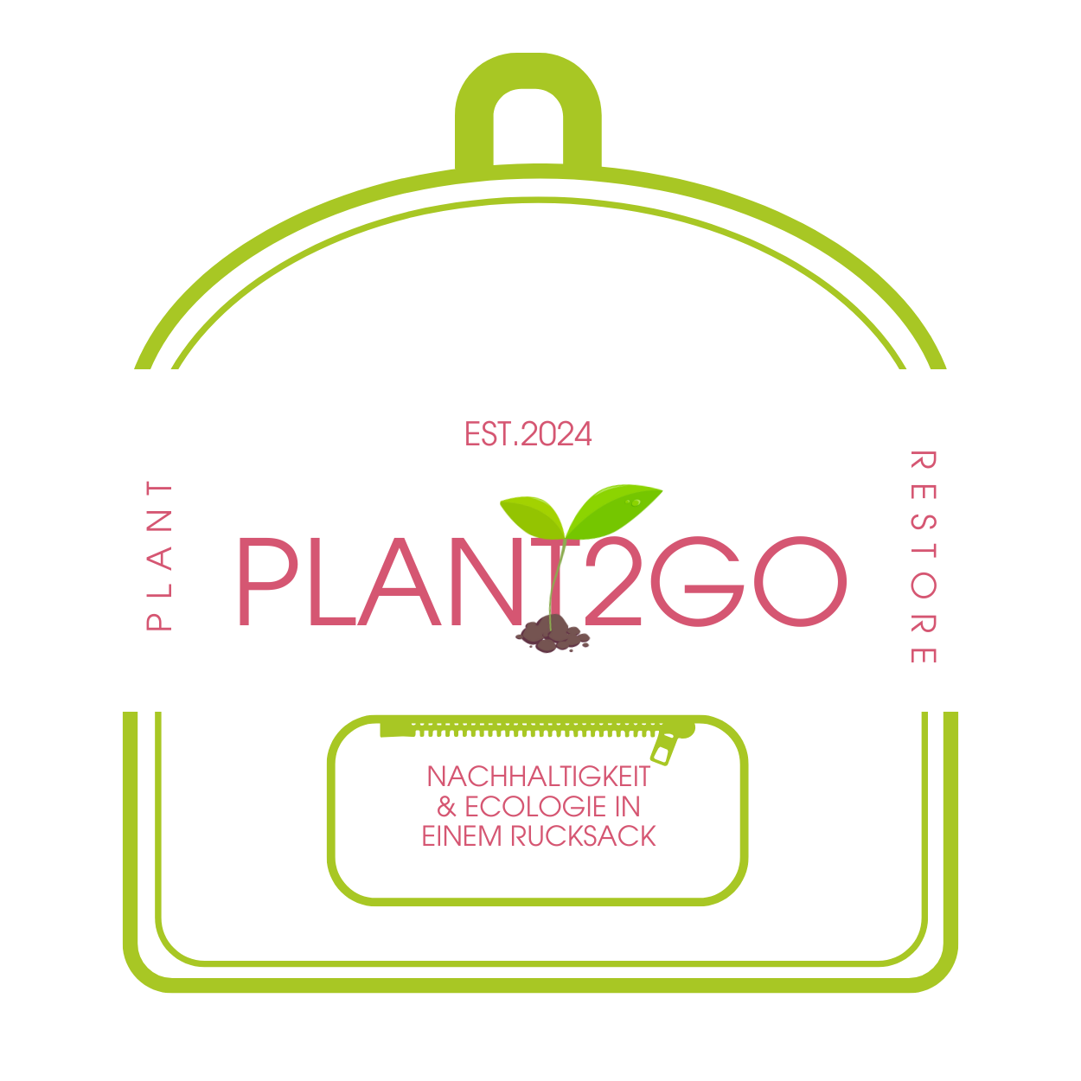

Lydia Reiter|Julia Kiss|Yaminia G. Pagoáda |Wenxi Yang |Lena Wurmsdobler

PND Semester 1, 2024/2025 | FH OÖ Hagenberg | 07. Februar 2025

Projektendbericht

**Inhaltsverzeichnis**

Einleitung: Kurzbeschreibung 1

1 Planung: Arbeitsweise des Teams 2

1.1 Kurzbeschreibung des Projekts 3

1.2 Ausgangssituation 4

1.3 Problemstellung 5

2 Vorgehensweise: Der Prozess 6

2.1 Methode: Service Flip 7

2.1.1 Vor- und Nachteile des Service Flip 7

2.2.2 Ergebnis des Service Flip für Plant2Go 8

3 Präsentationen & Dokumentation: Der „Same“ Sprießt 9

3.1 25.10.2024 - Erste Präsentation von Plant2Go 10

3.2 06.11.2024 - Entwicklung eines Corporate Designs 11

3.3 Weitere Präsentationen & Methodeninput 11

3.3.1 Augenmerk: Stakeholder Maps 12

3.3.1.1 Vor- und Nachteile der Stakeholder Map 12

3.3.2 Augenmerk:  W-Fragen-Methode 13

3.3.2.1 Vor- und Nachteile der W-Fragen-Methode 14

3.3.3 Augenmerk:  Assumption Matrix 14

3.3.3.1 Vor- und Nachteile der Assumption Matrix 15

3.3.4 Augenmerk:  Actant Mapping, How Might We, Personas 15

3.4 14.11.2024 Einführung in GitHub Projects & Stakeholder Analyse 18

3.4.1 Vor- und Nachteile von GitHub Projects: 18

3.5 27.11.2024 - AsciiDoc und Dokumentation 19

3.5.1 Vor- und Nachteile von AsciiDoc: 19

4 Prototyp, Nutzerinterviews, Auswertungen 20

4.1 Nutzerumfragen 20

4.1.1 Fragebogenauswertungen 21

4.2 Haptischer Prototyp: Der Plant2Go Rucksack 24

4.2.1 Was wir durch Prototypen kennenlernten: 26

4.3 Nutzerinterviews 26

5 Website und Bereitstellung von Online-Sources 28

5.1 Startseite Website Plant2Go 28

5.2 About Us und die plant2Go Philosophie 30

5.3 Plan2Go Produkte & Auswahlhilfen 31

5.4 Emotionale Bindung: Why Us? 33

6 Resümee und neu-gewonnenes Wissen 36

7 Abbildungsverzeichnis & Stichwortverzeichnis 38

7.1 Abbildungsverzeichnis 39

7.2 Stichwortverzeichnis 40

**Disclaimer**

*In dem vorliegenden Dokument wird darauf verzichtet, bei Personenbezeichnungen sowohl die weibliche als auch die männliche und diverse Form zu nennen. Das generische Maskulinum adressiert alle Leser*innen und gilt in allen Fällen, in denen dies nicht explizit ausgeschlossen wird, für alle Geschlechter.*

# Ein Bild, das Menschliches Gesicht, Person, Lächeln, Kleidung enthält. Automatisch generierte BeschreibungEin Bild, das Menschliches Gesicht, Person, Kleidung, Wand enthält. Automatisch generierte BeschreibungEin Bild, das Himmel, Person, Menschliches Gesicht, draußen enthält. Automatisch generierte BeschreibungEin Bild, das Kleidung, Person, Im Haus, Menschliches Gesicht enthält. Automatisch generierte BeschreibungEin Bild, das Menschliches Gesicht, Person, Lächeln, draußen enthält. Automatisch generierte BeschreibungEinleitung: Kurzbeschreibung

Wir sind Julia Kiss, Yaminia G. Pagoáda, Lydia Reiter, Lena Wurmsdobler und Wenxi Yang und wir haben gemeinsam „Plant2Go“ erschaffen. Jedes Teammitglied brachte durch seine individuellen Erfahrungen und Fachkenntnisse unterschiedliche Perspektiven in das Projekt ein, wodurch ein vielseitiger Ansatz für die Entwicklung entstand. Diese unterschiedlichen Sichtweisen ermöglichten eine umfassende Auseinandersetzung mit den Herausforderungen und führten zur Entwicklung eines fundierten Konzepts.

Das Team entschied sich bewusst für eine enge Zusammenarbeit in allen Bereichen, um eine starre Trennung nach Fachbereichen zu vermeiden. Materialauswahl, technische Entwicklung und Konzeptgestaltung wurden gemeinschaftlich erarbeitet, wodurch verschiedene Blickwinkel einflossen. Dieser kollaborative Ansatz führte dazu, dass das Projekt differenziert und praxisnah ausgearbeitet wurde. Durch regelmäßigen Austausch konnten Ideen iterativ weiterentwickelt und gezielt an die Erwartungen der Zielgruppe angepasst werden.

Obwohl kein fertiges Produkt entstand, brachte der iterative Entwicklungsprozess wertvolle Erkenntnisse für zukünftige Weiterentwicklungen. Während des Projekts wurde die Möglichkeit diskutiert, Plant2Go über den Prototypenstatus hinaus zu einem vollwertigen Produkt auszubauen. Die verschiedenen Erfahrungen und Perspektiven der Teammitglieder hatten maßgeblichen Einfluss auf die Entscheidungsprozesse, insbesondere hinsichtlich der Materialwahl und technischen Umsetzung. Diese dynamische Herangehensweise ermöglichte die Entwicklung eines nachhaltigen und anpassungsfähigen Konzepts, das sowohl funktionale als auch benutzerfreundliche Aspekte vereint.

# 1 Planung: Arbeitsweise des Teams

Das Team von Plant2Go setzte auf eine kollaborative und agile Arbeitsweise, bei der Entscheidungen gemeinsam getroffen wurden. Es gab keine strikte Aufgabenverteilung nach Fachbereichen, sondern alle Teammitglieder waren in verschiedene Aspekte des Projekts involviert. Durch regelmäßige Meetings und Feedback-Runden wurden Fortschritte kontinuierlich überprüft und neue Ideen gemeinsam diskutiert.

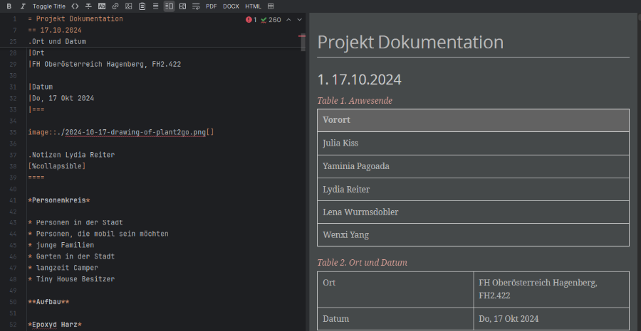Ein zentraler Bestandteil der Arbeitsweise war das iterative Vorgehen, bei dem Konzepte mehrfach überarbeitet wurden, um die bestmögliche Lösung zu finden. Dabei wurden verschiedene Methoden wie Brainstorming, Prototyping und Nutzertests angewendet, um die Funktionalität des Produkts zu optimieren.

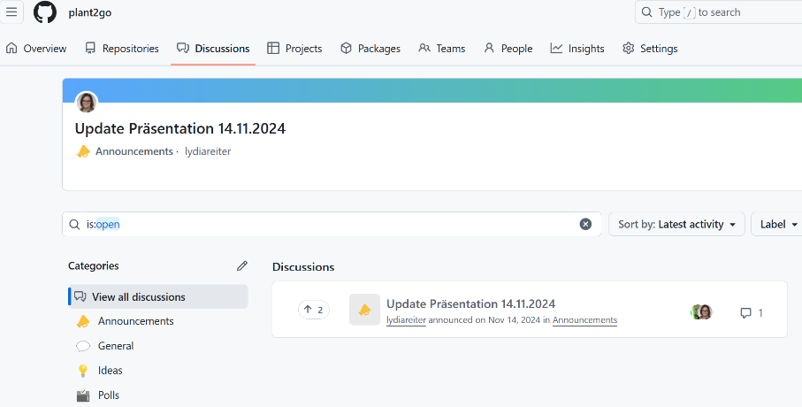Für die Organisation und Verwaltung der Projektdateien wurde GitHub genutzt. Alle relevanten Dateien wurden dort gespeichert und verwaltet. Zudem kamen GitHub Projects zur Aufgabenverteilung und Übersicht zum Einsatz, wobei jede Präsentation als Sprint betrachtet wurde. Die Dokumentation wurde mithilfe von GitHub Actions und AsciiDoc automatisiert und bei jeder Änderung auf eine GitHub Pages-Seite gepusht, sodass jedes Teammitglied jederzeit auf alle relevanten Informationen zugreifen konnte.

1: Ascii Doc & GitHub/Plant2Go/Erstellung & Pflege Lydia R.

Ein weiterer wichtiger Aspekt der Arbeitsweise war die Konsistenz in der Projektpräsentation. Hierfür wurde ein spezielles Präsentationstemplate entwickelt, um Plant2Go bei jeder Vorstellung mit einer einheitlichen visuellen Identität darzustellen. Iteratives Arbeiten spielte eine zentrale Rolle, wobei jeder einzelne Schritt dokumentiert wurde. Um eine durchgängige Dokumentation zu gewährleisten, erlernte jedes Teammitglied den Umgang mit AsciiDoc. Dies ermöglichte eine übersichtliche und strukturierte Dokumentation.

Zur Sicherstellung eines reibungslosen Ablaufs wurde immer eine verantwortliche Person bestimmt, die sich um die endgültige Abgabe kümmerte. Diese Aufgabe umfasste das Einpflegen aller benötigten und erarbeiteten Dateien in die Dokumentation sowie die Erinnerung an Teammitglieder, deren Aufgaben noch nicht abgeschlossen waren. Dieser strukturierte Prozess half, das Projekt effizient zu verwalten und eine umfassende Dokumentation sicherzustellen.

## 1.1 Kurzbeschreibung des Projekts

Plant2Go ist ein innovativer Rucksack, der als mobile Pflanzenzuchtstation konzipiert wurde, um eine nachhaltige Lösung für den Pflanzenanbau in beengten städtischen Umgebungen zu bieten. Viele Menschen möchten trotz begrenztem Platz eigene Pflanzen anbauen, stehen jedoch vor Herausforderungen wie fehlendem Platz und unzureichender Lichtzufuhr.

Plant2Go adressiert genau diese Probleme, indem es ein flexibles, transportables und effizientes System für den urbanen Gartenbau schafft. Das Produkt besteht aus recycelten Rucksäcken und Futter aus Altkleidern und integriert ein intelligentes Bewässerungssystem sowie eine "Blooming Lamp" - eine Wachstumslampe von Plant2Go, die genau bestimmte Lichtfrequenzen strahlt, um das Pflanzenwachstum optimal zu fördern. Der Frequenzbereich liegt zwischen 400 nm und 700 nm, um die Photosynthese bestmöglich zu unterstützen.

Zusätzlich zur Pflanzenpflege wird eine ergänzende App bereitgestellt, die nicht nur Unterstützung und Kontrolle bietet, sondern auch wertvolles Wissen vermittelt. Nutzer erhalten über die App detaillierte Anleitungen zur optimalen Bewässerung, Informationen über die besten Lichtverhältnisse für ihre Pflanzen und individuelle Pflegehinweise basierend auf den spezifischen Pflanzenarten.

Darüber hinaus bietet die App zusätzliche Funktionen wie Erinnerungen für die Bewässerung und Tipps zur nachhaltigen Pflanzenpflege. Nutzer können über die App detaillierte Analysen und hilfreiche Tipps zur Optimierung des Pflanzenwachstums abrufen.

Neben der digitalen Unterstützung durch die App spielt auch Nachhaltigkeit eine zentrale Rolle in unserem Konzept. Ein weiteres wichtiges Element des Projekts ist unser nachhaltiges Recycling-Konzept, das eng mit der Idee der Kreislaufwirtschaft verknüpft ist.

2: Repräsentation – „Emotionaler Wert“ Generiert by Chat GPT/AI Input: Yaminia G. P.

Über unsere Website bieten wir einen Service an, bei dem Nutzer ihren alten Rucksack, den sie beispielsweise seit ihrem 15. Lebensjahr besitzen, einsenden können, um daraus einen neuen Plant2Go-Rucksack zu erhalten. Dieses Kreislaufsystem trägt aktiv zur Müllvermeidung bei und macht das Produkt noch umweltfreundlicher.

Ziel war es, eine nachhaltige Lösung zu schaffen, die es Stadtbewohnern, Campern und Tiny-House-Bewohnern ermöglicht, trotz begrenztem Platz Pflanzen anzubauen.

## 1.2 Ausgangssituation

In städtischen Umgebungen ist der Platz für den Anbau von Pflanzen oft stark begrenzt. Menschen, die in kleinen Wohnungen leben oder einen mobilen Lebensstil führen, haben in der Regel keinen eigenen Garten oder Balkon. Dies führt dazu, dass der Wunsch nach einer praktikablen Lösung für den Pflanzenanbau steigt. Gleichzeitig wächst das Bewusstsein für Nachhaltigkeit und Umweltfreundlichkeit, wodurch der Bedarf an innovativen, ressourcenschonenden Produkten zunimmt.

Viele Menschen möchten ihre eigenen Kräuter oder ihr eigenes Gemüse anbauen, stoßen dabei jedoch auf verschiedene Herausforderungen. Neben dem begrenzten Platzangebot ist es oft schwierig, Pflanzen mit der richtigen Menge an Wasser und Licht zu versorgen. Zudem fehlt es vielen an Fachwissen über Pflanzenpflege, was dazu führt, dass der Eigenanbau scheitert oder schnell aufgegeben wird.

Ein weiterer relevanter Aspekt ist die zunehmende Bedeutung nachhaltiger Produktkreisläufe. Der Wunsch nach ressourcenschonenden Alternativen wächst, insbesondere im Bereich urbaner Lebensräume. Hier setzt Plant2Go an: Das Projekt wurde ins Leben gerufen, um eine mobile, nachhaltige und leicht anwendbare Lösung für den urbanen Pflanzenanbau zu entwickeln. Dabei sollten nicht nur Platzprobleme gelöst, sondern auch nachhaltige Materialien verwendet werden, um einen positiven Beitrag zur Umwelt zu leisten.

## 1.3 Problemstellung

Plant2Go wurde entwickelt, um eine nachhaltige und mobile Lösung für den Pflanzenanbau bereitzustellen. Die Idee entstand aus der Notwendigkeit, eine Alternative zu herkömmlichen, stationären Pflanzsystemen zu schaffen, die oft unflexibel und platzraubend sind. Vor allem in urbanen Räumen, wo Gärten und Balkone oft nicht vorhanden oder stark begrenzt sind, fehlte es an praktikablen Möglichkeiten, selbstständig Pflanzen anzubauen. Hinzu kam der Wunsch nach einer Lösung, die sich auch für Menschen eignet, die häufig unterwegs sind oder in temporären Wohnsituationen leben, wie zum Beispiel Camper oder Tiny-House-Bewohner.

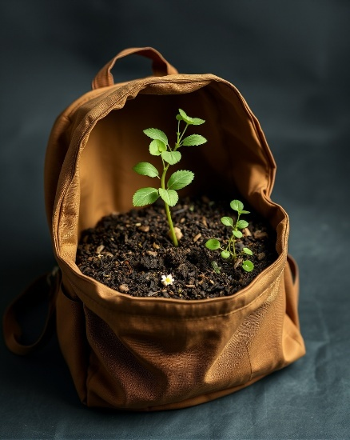Ein weiterer Aspekt, der zur Entwicklung von Plant2Go führte, war die Herausforderung, dass viele Menschen ohne gärtnerische Erfahrung Schwierigkeiten haben, Pflanzen erfolgreich zu kultivieren. Häufig fehlt das Wissen über optimale Lichtverhältnisse, Bewässerung und Nährstoffversorgung, was zu Misserfolgen führt. Plant2Go wurde daher so konzipiert, dass es durch intelligente Systeme wie ein integriertes Bewässerungssystem und eine unterstützende App eine einfache und effektive Pflanzenpflege ermöglicht.

Neben der Mobilität und Benutzerfreundlichkeit kommt auch der Nachhaltigkeitsaspekt bei der Entwicklung von Plant2Go nicht zu kurz. Es wurde bewusst auf recycelte Materialien zurückgegriffen, um Abfall zu reduzieren und den ökologischen Fußabdruck des Produkts so gering wie möglich zu halten. Dabei wurde besonders darauf geachtet, dass die Materialien langlebig, wasserbeständig und funktional sind, um eine lange Nutzungsdauer zu gewährleisten. Darüber hinaus wurde eine energiesparende Beleuchtungstechnologie integriert, um sicherzustellen, dass die Pflanzen auch bei ungünstigen Lichtverhältnissen optimal versorgt werden.

3: Erstentwurf "Plant2Go" Rucksack/Generiert by Chat GPT/AI Input: Yaminia G. P.

Zusammenfassend wurde Plant2Go entwickelt, um eine mobile, nachhaltige und benutzerfreundliche Lösung für den Pflanzenanbau zu schaffen. Ziel war es, ein System zu entwerfen, das sich den individuellen Bedürfnissen der Nutzer anpasst, unabhängig von deren Wohnsituation oder Erfahrung mit Pflanzenpflege. Durch die Kombination aus intelligenter Technik, nachhaltigen Materialien und einfacher Handhabung wurde ein Konzept geschaffen, das es ermöglicht, selbst in beengten oder wechselnden Lebensverhältnissen erfolgreich Pflanzen anzubauen.

# 2 Vorgehensweise: Der Prozess

Zu Beginn des Projekts wurden drei mögliche Produktkonzepte diskutiert:

1. 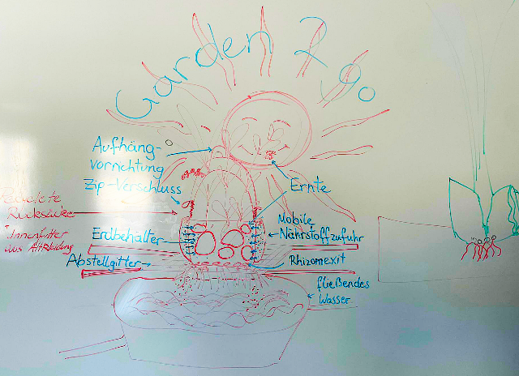Ein Stuhl
2. Eine Flasche
3. Ein Rucksack

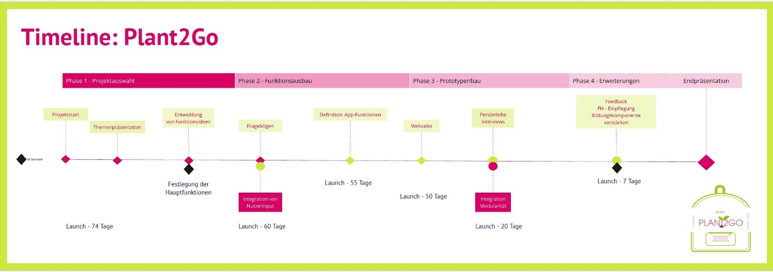Nach sorgfältiger Abwägung entschied sich das Team für den Rucksack, da er sich am besten für eine nachhaltige und mobile Pflanzenzuchtlösung eignet. Die Idee entwickelte sich schnell weiter, indem überlegt wurde, einen Blumentopf direkt in den Rucksack zu integrieren, um eine tragbare Pflanzenzuchtstation zu ermöglichen. Die Timeline der Ausführung entwickelte sich dynamisch mit den Aufgabenstellungen der Vorlesung „Partizipatives und Nachhaltiges Design“.

4: Gruppenarbeit - Brainstorming zur Projektauswahl

5: Timeline der Projektentwicklung/Miro by Yaminia G. P.

Um das Konzept weiter zu konkretisieren, wurde ein Service Flip durchgeführt.

### 2.1 Methode: Service Flip

Der Service Flip ist eine Kreativmethode, die ein bestehendes Produkt oder einen Service auf den Kopf stellt, um neue, innovative Nutzungsmöglichkeiten zu entdecken. Dabei wird nicht nur die aktuelle Funktion des Produkts betrachtet, sondern bewusst überlegt, wie es sich verändern kann, um unerwartete Mehrwerte zu schaffen.

Statt sich nur darauf zu konzentrieren, wie Nutzer Pflanzen transportieren, wurde analysiert, wie der Rucksack selbst aktiv zum Pflanzenwachstum beitragen kann.

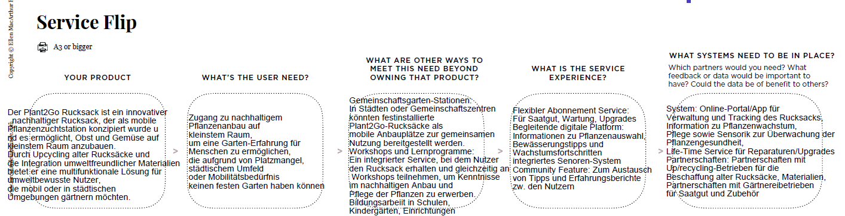

6: Service Flip "Plant2Go", Gruppenarbeit 19.11.2024

### 2.1.1 Vor- und Nachteile des Service Flip

*Vorteile:*

* Fördert unkonventionelles Denken und ermöglicht neue Innovationsansätze.
* Identifiziert neue Nutzungsmöglichkeiten durch Perspektivwechsel.
* Bringt kreative Lösungen hervor, die über herkömmliche Ideen hinausgehen.

*Nachteile:*

* Kann zu unrealistischen Ideen führen, die schwer umsetzbar sind.
* Erfordert ein offenes Mindset und längere Diskussionen im Team.
* Ergebnisse sind oft abstrakt und müssen erst konkretisiert werden.

### 2.2.2 Ergebnis des Service Flip für Plant2Go

Durch den Service Flip kam das Team zu einer bahnbrechenden Erkenntnis: Der Rucksack sollte nicht nur ein Transportmittel, sondern eine autarke Pflanzenzuchtstation sein. Dies führte zu zwei zentralen Weiterentwicklungen:   
  
1) Integration eines Bewässerungssystems, um Pflanzen unterwegs mit Wasser zu versorgen.  
  
2) Eingebaute Blooming-Lampe, die genau definierte Lichtfrequenzen für optimales Pflanzenwachs- tum liefert.

Diese Überlegungen legten den Grundstein für die erste Präsentation und waren entscheidend für die weitere Verfeinerung des Konzepts.

# 3 Präsentationen & Dokumentation: Der „Same“ Sprießt

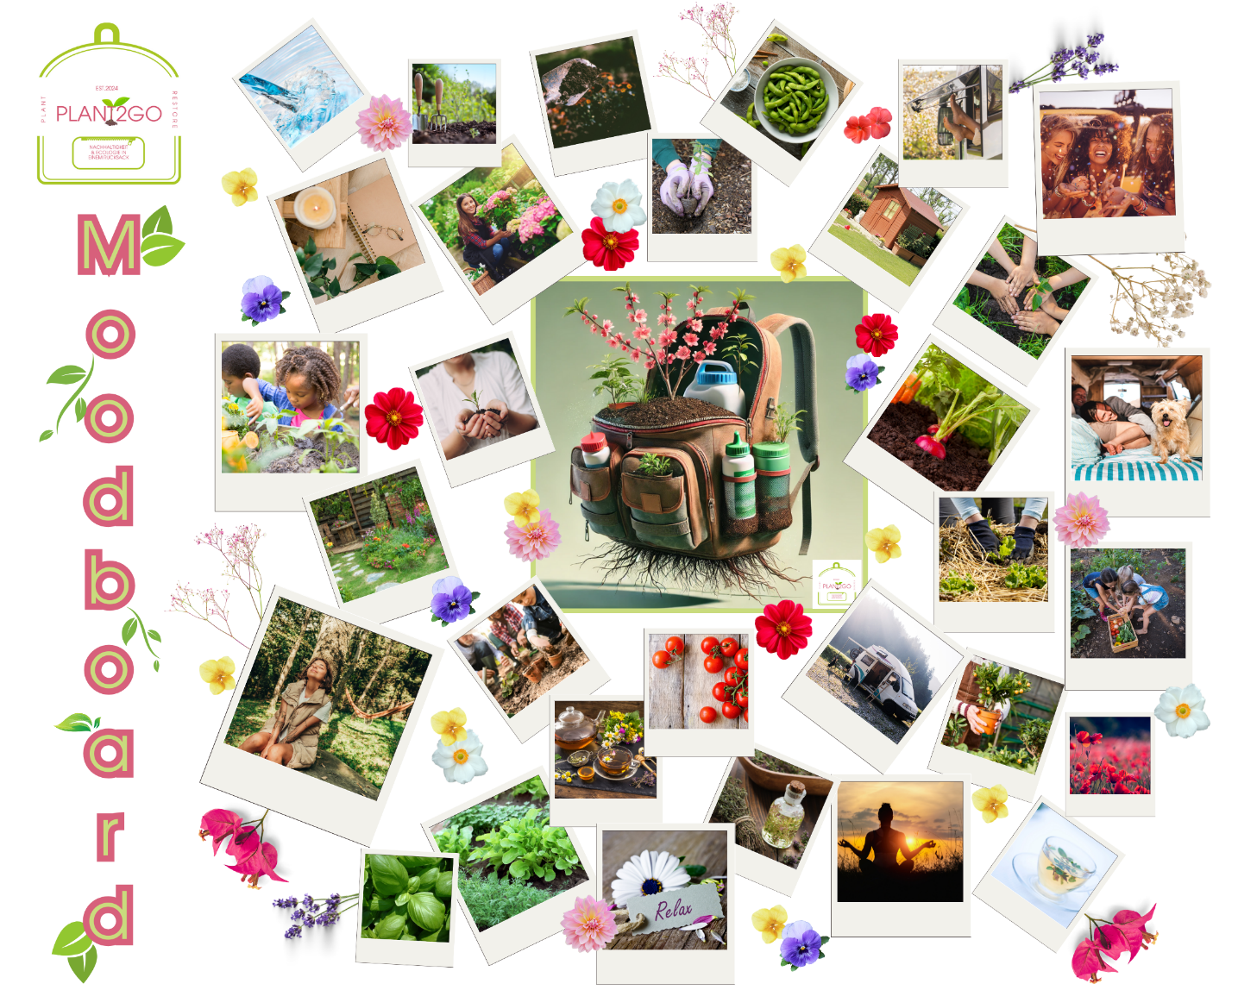Im Rahmen der Entwicklung wurden die unterschiedlichen Wachstumsphasen des Projektes in Präsentationen aufbereitet. Die Struktur der Präsentationen wurde festgelegt, wobei die Kerninhalte zu Konzeptentwicklung, Methodenwahl und bisherigen Erkenntnissen erarbeitet wurden. Die Teammitglieder erhielten spezifische Aufgabenbereiche, um eine klare und umfassende Darstellung des Projekts zu gewährleisten. Zudem wurde ein einheitliches Präsentationsdesign entwickelt, um die visuelle Konsistenz sicherzustellen. Durch interne Probeläufe konnte sichergestellt werden, dass alle relevanten Punkte verständlich kommuniziert wurden. Um ein gemeinsames Bild des Projektes zu erschaffen, wurde ein Moodboard gestaltet, sodass die Thematik für jedes Teammitglied emotional greifbar wurde.

7: Moodboard - Canva/by Yaminia G.P.

## 3.1 25.10.2024 - Erste Präsentation von Plant2Go

In der ersten offiziellen Präsentation wurde das Konzept von Plant2Go detailliert zusammengestellt, Templates zur Präsentation vorbereitet und anhand dessen vorgestellt. Dabei wurden die bisherigen Überlegungen, der Designprozess und die ersten Ergebnisse aus den durchgeführten Analysen präsentiert. Die Rückmeldungen der Zuhörer umfassten wertvolle Anregungen zur Optimierung des Designs, insbesondere zur Materialauswahl und zur technischen Umsetzung der Bewässerungssysteme. Diese Inputs wurden aufgenommen und flossen in die weitere Entwicklung des Prototyps ein.

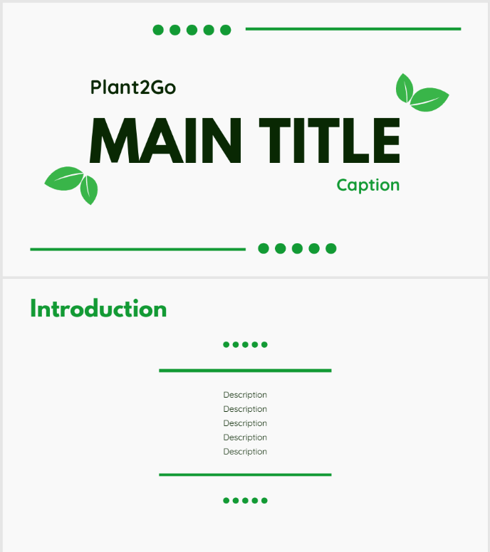

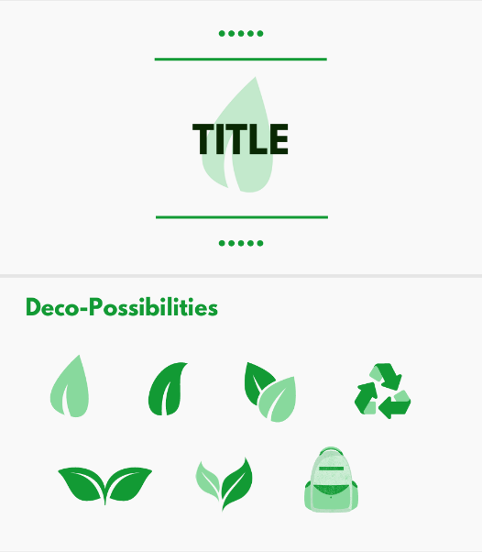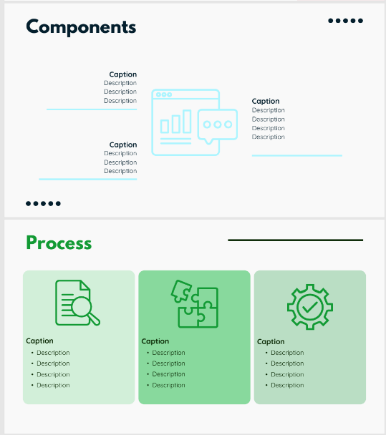

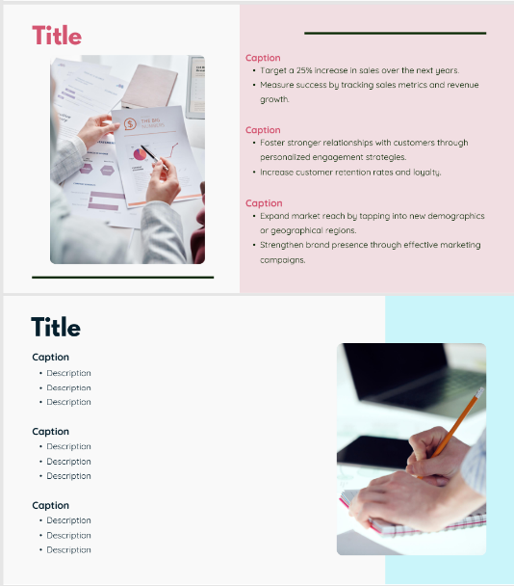

8: Präsentationstemplate/Canva - by Julia K.

## 3.2 06.11.2024 - Entwicklung eines Corporate Designs

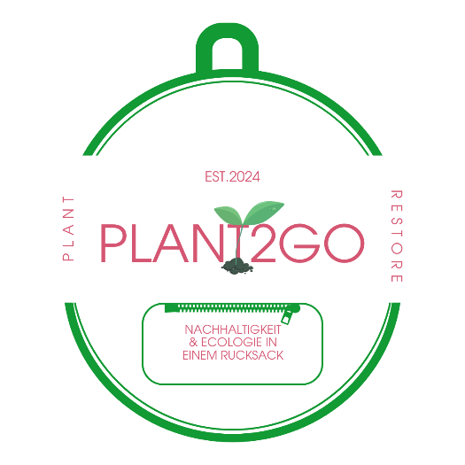In dieser Phase wurde ein einheitliches Corporate Design für Plant2Go entwickelt, um dem Projekt eine professionelle und wiedererkennbare visuelle Identität zu verleihen. Zunächst wurden verschiedene Designansätze analysiert, um ein Konzept zu finden, das sowohl die nachhaltige Ausrichtung als auch die technologische Innovation des Projekts widerspiegelt.

Das Logo wurde auf Basis mehrerer Entwürfe iterativ gestaltet, wobei Feedback aus dem Team einfloss, um eine klare und moderne Darstellung zu gewährleisten. Es sollte sowohl die Umweltfreundlichkeit als auch die Funktionalität des Produkts visuell vermitteln.

9: Logoentwurf 1/Canva YPG

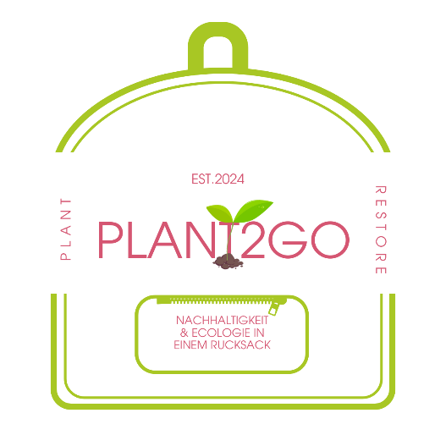Parallel dazu wurde ein standardisiertes Präsentationstemplate entwickelt, das konsistente Farben, Schriftarten und Layoutvorgaben enthielt. Dieses Template diente dazu, alle späteren Präsentationen im Rahmen des Projekts einheitlich und professionell zu gestalten. Dadurch sollte eine konsistente visuelle Identität geschaffen werden, die sich durch das gesamte Projekt zieht.

Das Corporate Design legte den Grundstein für alle weiteren grafischen und kommunikativen Aspekte des Projekts und stellte sicher, dass Plant2Go als kohärentes und gut strukturiertes Konzept präsentiert werden konnte.

10: Logo nach Gruppenfeedback/ Canva YPG

## 3.3 Weitere Präsentationen & Methodeninput

In der zweiten Präsentation wurde der aktuelle Stand des Projekts vorgestellt und wertvolles Feedback gesammelt. Zudem gab es eine intensive Auseinandersetzung mit verschiedenen Methoden, die zur weiteren Entwicklung von Plant2Go beitragen sollten. Das Feedback war ausschlaggebend für den Inhalt und der Darstellung von Präsentationsinhalten, Ausführung der Assumption Matrix, der Stakeholder Map und der Ausarbeitung der W-Fragen.

### Ein Bild, das Text, Kreis, Screenshot, Diagramm enthält. Automatisch generierte Beschreibung3.3.1 Augenmerk: Stakeholder Maps

11: Gruppenarbeit Stakeholder Map/Ausführung Yaminia G. P.

Diese Methode hilft dabei, alle relevanten Akteure zu identifizieren, die direkt oder indirekt mit dem Projekt in Verbindung stehen. Durch die visuelle Darstellung der Stakeholder-Beziehungen konnten wir erkennen, welche Interessensgruppen am meisten von Plant2Go profitieren und welche Anforderungen sie an das Produkt stellen.

### 3.3.1.1 Vor- und Nachteile der Stakeholder Map

*Vorteile:*

* Ermöglicht eine klare Übersicht über alle beteiligten Parteien.
* Unterstützt die gezielte Priorisierung von Nutzerbedürfnissen.
* Fördert ein besseres Verständnis für mögliche Kooperationen.

*Nachteile:*

* Erfordert eine präzise Analyse der Stakeholder, was zeitaufwendig sein kann.
* Kann je nach Projektkomplexität unübersichtlich werden.

### 3.3.2 Augenmerk:  W-Fragen-Methode

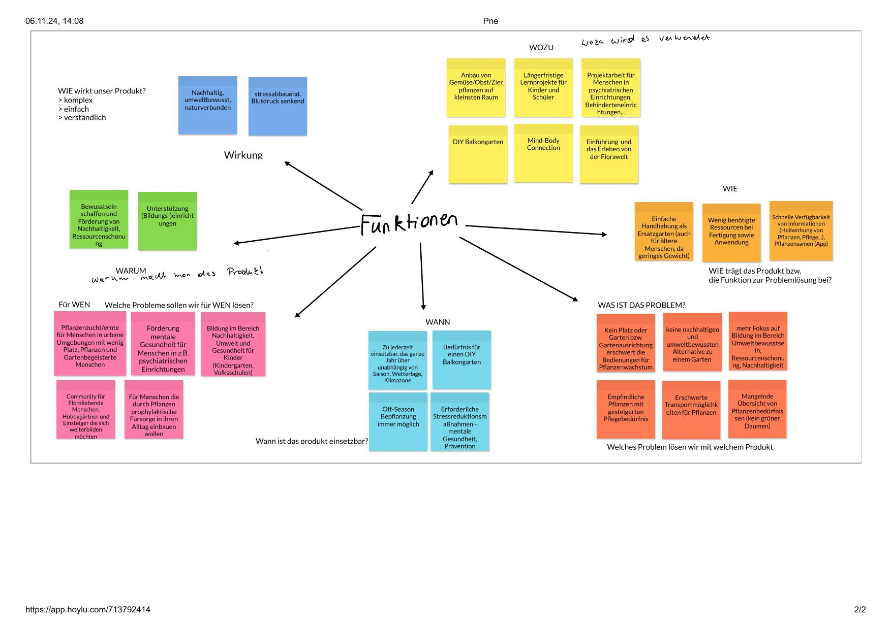Diese Methode diente dazu, die grundlegenden Fragen zum Produkt zu klären, wie beispielsweise: Wer sind unsere Nutzer? Was sind ihre Bedürfnisse? Wann und wo wird das Produkt verwendet? Warum ist das Produkt notwendig.

12: W-Fragen Gruppenarbeit/Ausführung Lena W. & Wenxi Y.

### 3.3.2.1 Vor- und Nachteile der W-Fragen-Methode

*Vorteile:*

* Strukturierte Erfassung von zentralen Fragen zum Projekt.
* Hilft dabei, gezielt an Lösungen zu arbeiten.
* Kann flexibel auf verschiedene Themenbereiche angewendet werden.

*Nachteile:*

* Ergebnisse sind oft breit gefächert und müssen weiter konkretisiert werden.
* Kann ohne klare Moderation schnell ausufern.

### 3.3.3 Augenmerk:  Assumption Matrix

Diese Technik wurde genutzt, um Annahmen über das Projekt zu hinterfragen und auf ihre Validität zu prüfen. Dabei wurden die Risiken von falschen Annahmen bewertet und Maßnahmen zur Absicherung entwickelt.

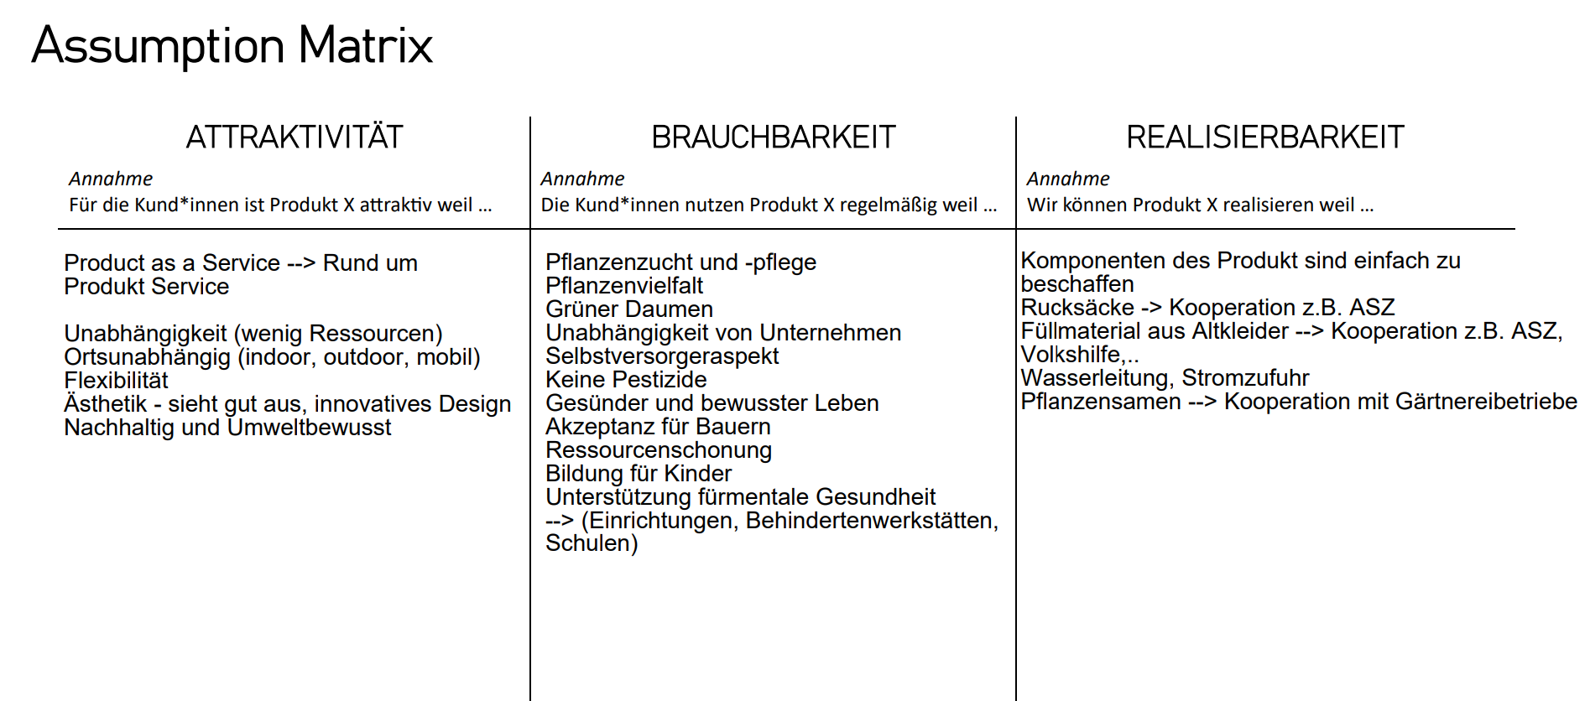

13:Assumptionmatrix/ Gruppenarbeit/Ausführung Lena W. & Wenxi Y.

### 3.3.3.1 Vor- und Nachteile der Assumption Matrix

*Vorteile:*

* Reduziert das Risiko, falsche Annahmen als Grundlage für Entscheidungen zu nehmen.
* Unterstützt eine realistischere Einschätzung der Machbarkeit.
* Fördert kritisches Denken und evidenzbasierte Planung.

*Nachteile:*

* Erfordert eine gründliche Datenanalyse und Nachforschung.
* Kann subjektiv sein, wenn Annahmen nicht auf validen Daten basieren.

Durch die Anwendung dieser Methoden erhielt das Team tiefere Einblicke in Nutzerbedürfnisse, Risiken und strategische Planungsmöglichkeiten. Die gewonnenen Erkenntnisse flossen in die Weiterentwicklung des Prototyps ein und halfen dabei, Plant2Go gezielt an den Anforderungen der Zielgruppe auszurichten.

### 3.3.4 Augenmerk:  Actant Mapping, How Might We, Personas

Im Zeitraum zwischen 27.11.2024 und 12.12.2024 setzten wir das Feedback um, erstellten weiter Visualisierungen und Gedankengänge um unsere Nutzer besser zu verstehen. Wir nutzten die Tools Actant-Mapping, sowie auch ein "How Might We" und Personas. Actant Mapping half uns, das Produkt aus acht verschiedenen Perspektiven zu analysieren, um Schwachstellen zu erkennen und langfristige Strategien zu entwickeln. „How Might We“-Fragen wandelten unsere Probleme in lösungsorientierte Fragestellungen um und halfen uns kreative Ideen weiter auszubauen. Die Personas ermöglichten eine tiefere Nutzeranalyse, indem sie uns typische Kundenprofile mit deren Bedürfnissen fassbarer machten und Verhaltensweisen sowie auch Herausforderungen abbildeten. Die Kombination dieser Methoden erleichterte uns eine gezielte Produktoptimierung, indem sie Innovationspotenziale aufdeckte und die Nutzererfahrung verbesserten.

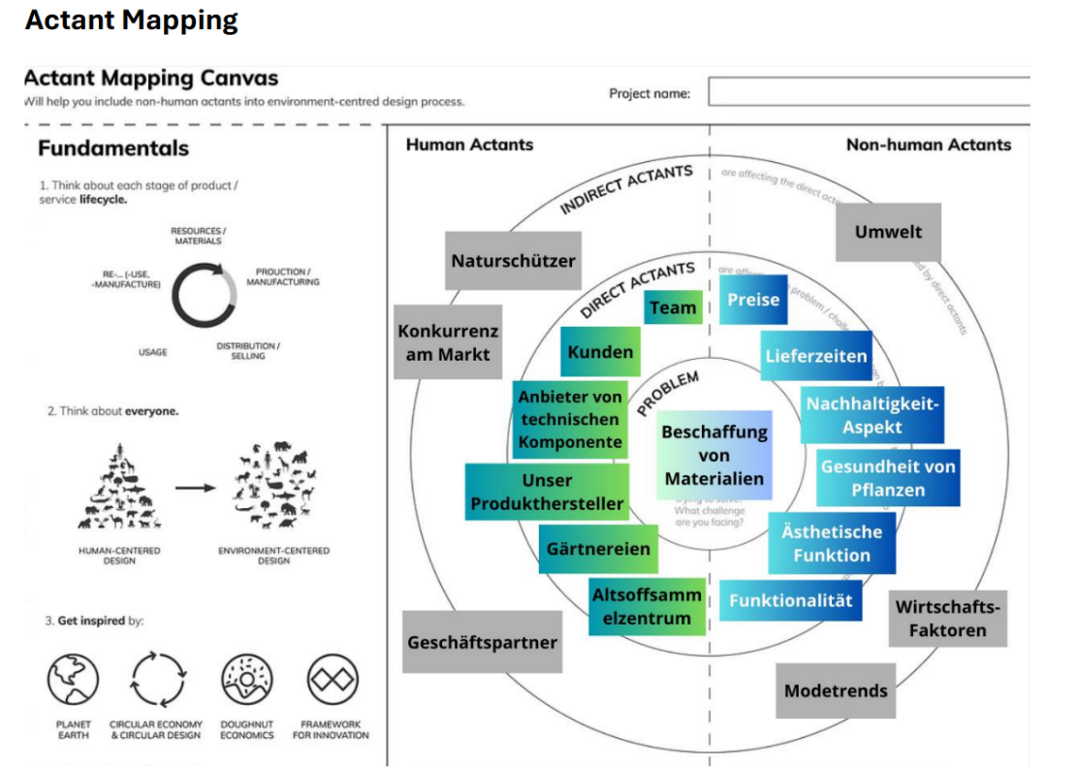

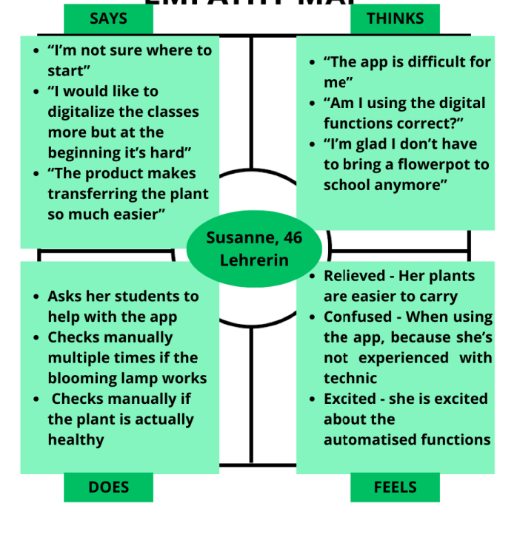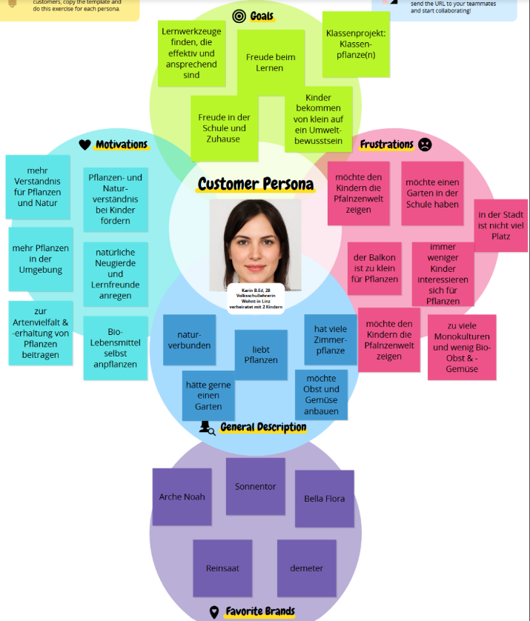

14: Auszug aus Plant2Go Actant Mapping/Ausführung Julia K.

15: Personas/ Ausführung Wenxi Y./Julia K./Lena W.

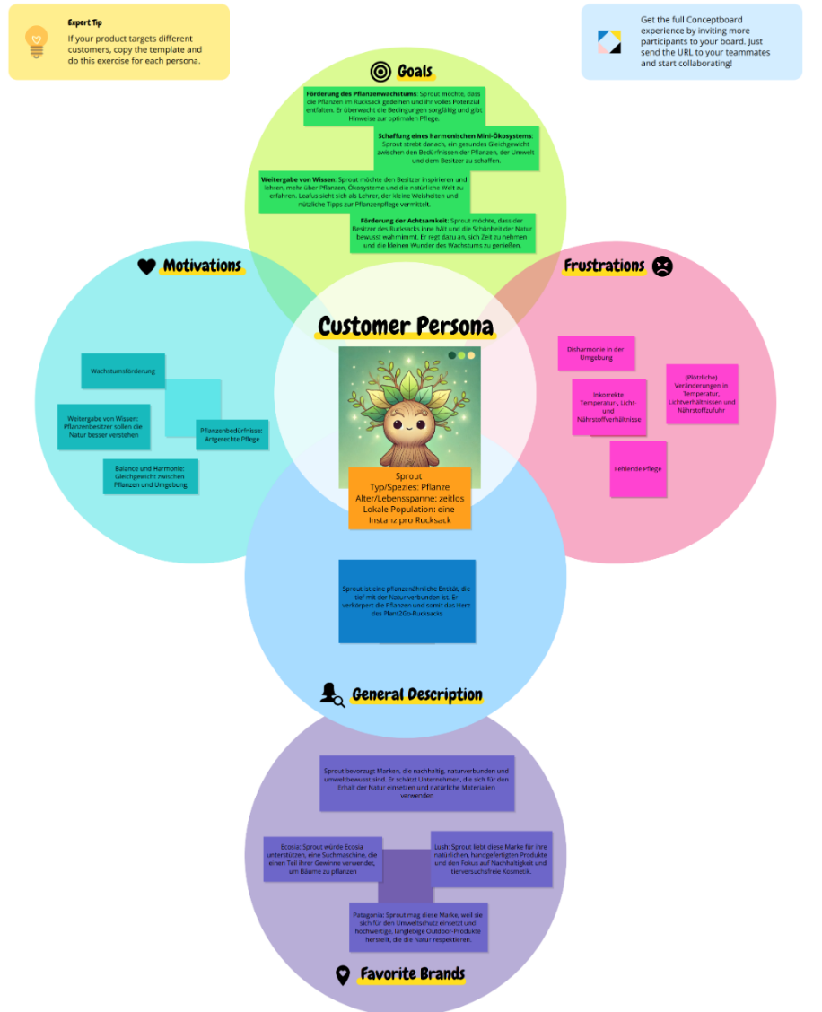

16: Non-Humane Persona/ Ausführung Wenxi Y.

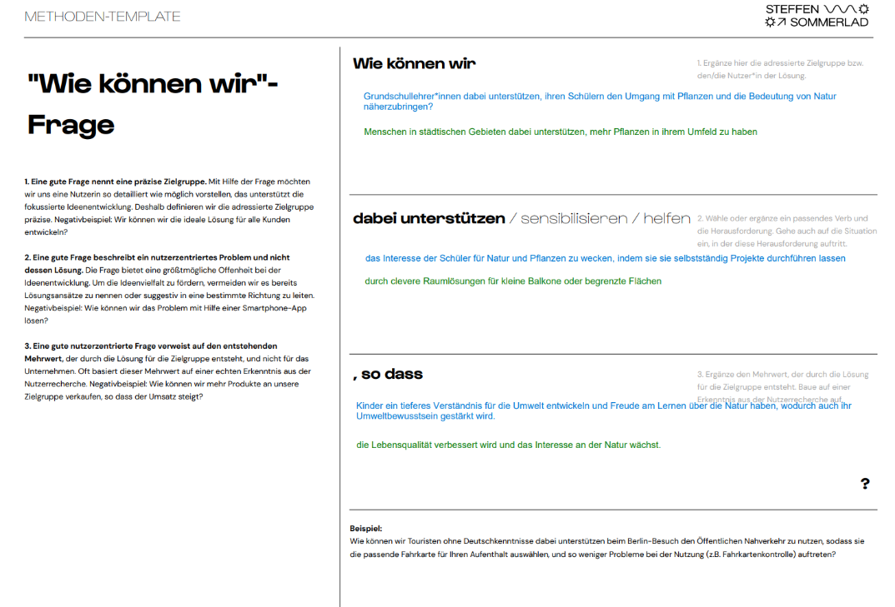

17: How Might We - Plant2Go

## 3.4 14.11.2024 Einführung in GitHub Projects & Stakeholder Analyse

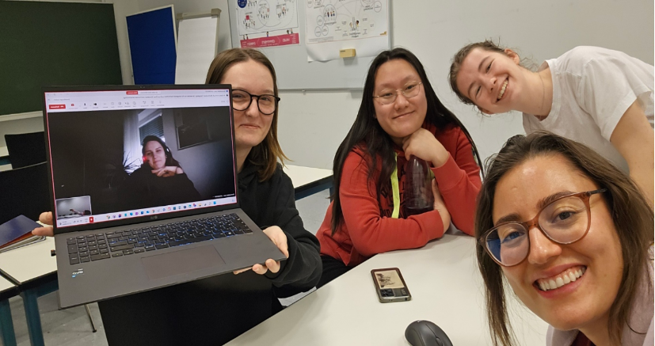In dieser Phase des Projekts wurde der aktuelle Stand der Entwicklung präsentiert. Dabei wurden die bisherigen Fortschritte zusammengefasst und kritisch analysiert, um offene Fragen und Optimierungspotenziale zu identifizieren.

Zudem wurde GitHub Projects als Tool zur Aufgabenverwaltung eingeführt. Diese Plattform ermöglichte es dem Team, Aufgaben effizient zu organisieren, den Status von einzelnen Arbeitspaketen nachzuverfolgen und die Zusammenarbeit zu verbessern.

18: Meeting: Handling von Ascii Doc und Github led by Lydia R.

Die Einführung von GitHub Projects führte zu einer klaren Strukturierung der Verantwortlichkeiten und einer transparenten Dokumentation der Fortschritte.

### 3.4.1 Vor- und Nachteile von GitHub Projects:

Vorteile:

* Strukturierte Übersicht über Aufgaben und Verantwortlichkeiten.
* Verbesserung der Zusammenarbeit durch zentrale Kommunikation.
* Leichtere Nachverfolgung von Fortschritten und Priorisierung von Aufgaben.

Nachteile:

* Erfordert eine gewisse Einarbeitung und Anpassung an das Tool.
* Kann bei ungenauer Pflege unübersichtlich werden.
* Nicht alle Teammitglieder waren zu Beginn mit dem Tool vertraut, was eine kurze Schulung notwendig machte.

## 3.5 27.11.2024 - AsciiDoc und Dokumentation

In dieser Phase wurde die Nutzung von AsciiDoc zur strukturierten Dokumentation intensiv besprochen. Dabei wurde festgelegt, dass AsciiDoc als zentrales Tool für die Dokumentation genutzt wird, um eine konsistente und gut nachvollziehbare Struktur für alle Projektunterlagen zu gewährleisten.

AsciiDoc ermöglicht es, technische und konzeptionelle Inhalte klar zu gliedern und in einer einheitlichen, gut formatierten Weise darzustellen. Das Team entschied sich für dieses Tool, da es eine einfache Versionierung ermöglicht und sich nahtlos in GitHub Pages und GitHub Actions integrieren lässt. Dies stellt sicher, dass jede Änderung automatisch dokumentiert und auf der zentralen GitHub Pages-Seite veröffentlicht wird, sodass alle Teammitglieder jederzeit Zugriff auf aktuelle Inhalte haben.

### 3.5.1 Vor- und Nachteile von AsciiDoc:

*Vorteile:*

* Ermöglicht eine strukturierte und übersichtliche Dokumentation.
* Einfach in Versionskontrollsysteme wie GitHub integrierbar.
* Unterstützt Formatierungen, Diagramme und Querverweise, um Inhalte verständlich zu präsentieren.
* Automatisierte Veröffentlichung der Dokumentation über GitHub Actions.

*Nachteile:*

* Erfordert eine kurze Einarbeitungszeit für Teammitglieder, die es noch nicht genutzt haben.
* Nicht so weit verbreitet wie Markdown, weshalb manche externe Tools es nicht direkt unterstützen.

Das Ziel dieser Einführung war es, dass jedes Teammitglied unabhängig an der Dokumentation arbeiten kann, ohne dass es zu Versionskonflikten oder Unübersichtlichkeit kommt. Durch eine einheitliche Nutzung von AsciiDoc wurde sichergestellt, dass alle Projektschritte nachvollziehbar dokumentiert wurden und jederzeit auf eine zentrale Ablage zugegriffen werden kann.

# 4 Prototyp, Nutzerinterviews, Auswertungen

Im Verlauf der Ausarbeitung entstanden drei GoogleDocs Umfragen, welche von Ausführung zu Ausführung verbessert wurden. Das Augenmerk lag dabei, sich auf die tatsächliche Zielgruppe zu beziehen. Anhand von den Informationen, wurden Prototypen des Plant2Go-Rucksacks entwickelt, um die ersten praktischen Tests durchzuführen. Ziel war es, die Funktionalität des Bewässerungssystems, die Haltbarkeit der verwendeten Materialien und die Benutzerfreundlichkeit zu überprüfen. Zusätzlich wurden haptische Prototypen entwickelt, sowohl für die App als auch für den Plant2Go-Rucksack, um eine realistische Interaktion mit dem Produkt zu ermöglichen. Als letzte Auswertung wurden Nutzerinterviews aufgenommen, die Ihre Meinung anhand von dem Prototyp bzw. von dem Prototyp-Video ausdrücken konnten und so noch weiter Feinschliffe am Produkt ermöglichten.

## 4.1 Nutzerumfragen

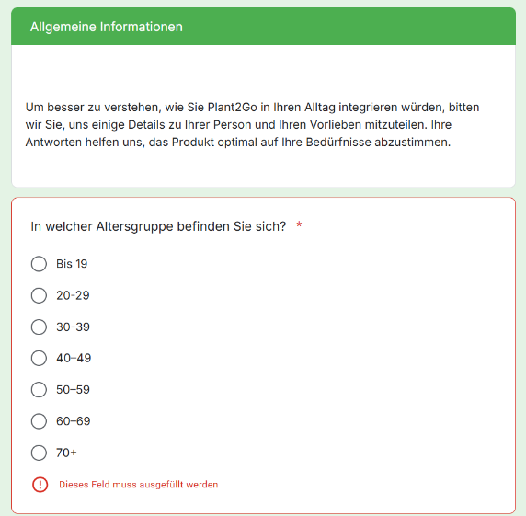

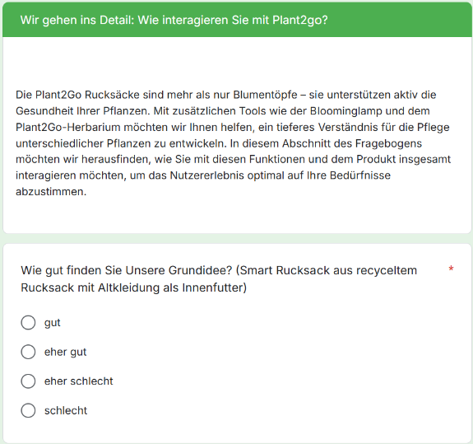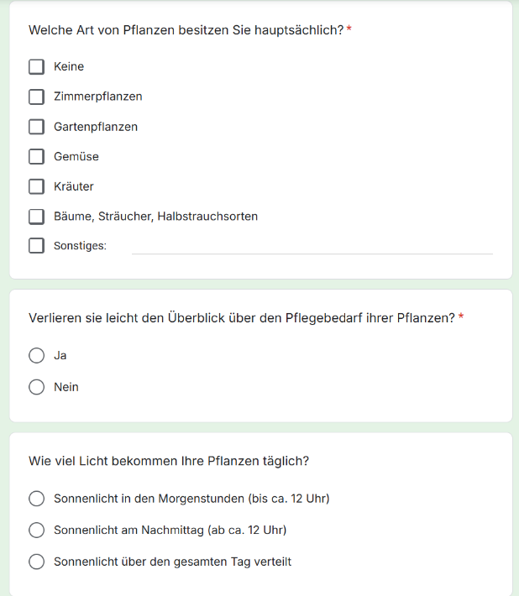

19: Auszug aus dem Fragenkatalog für Nutzer/Gruppenarbeit

## 4.1.1 Fragebogenauswertungen

Die Fragebogenauswertungen gaben Wertvolle Informationen über unsere Nutzer – wobei wir bei der ersten Auswertung, nicht darauf achteten, dass Menschen mit Pflanzeninteresse befragt werden, sodass diese niederschmetternd für uns war und uns fast dazu anspornte unser Projekt-Thema auszuwechseln. Wir blieben jedoch mutig und lernten, dass wir uns mehr Gedanken über unsere Zielgruppe machen dürfen, um dessen Bedürfnisse zu verstehen und im Rucksack umsetzen zu können. Die folgenden Auswertungen waren unheimlich aufschlussreich und malten ein noch umfassenderes Bild von Plant2Go vor unserem bildlichen Auge.

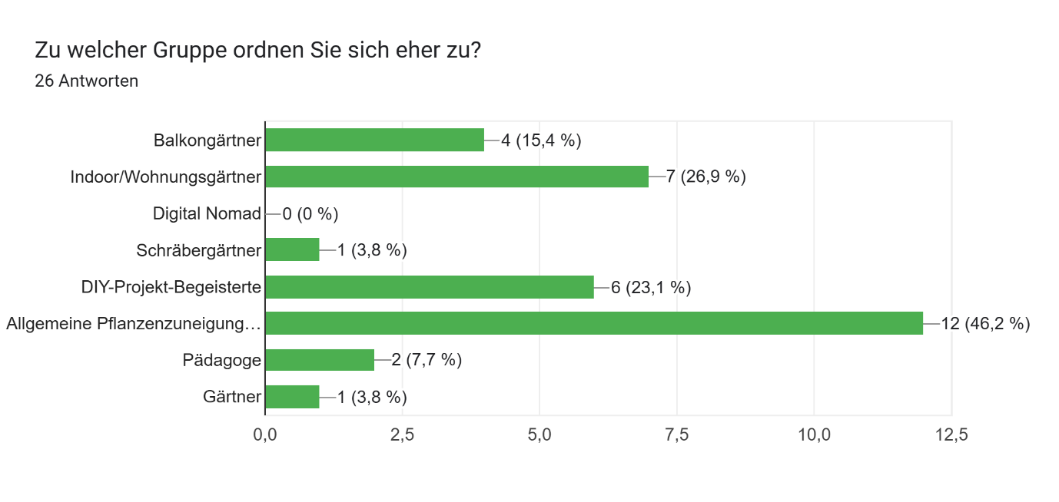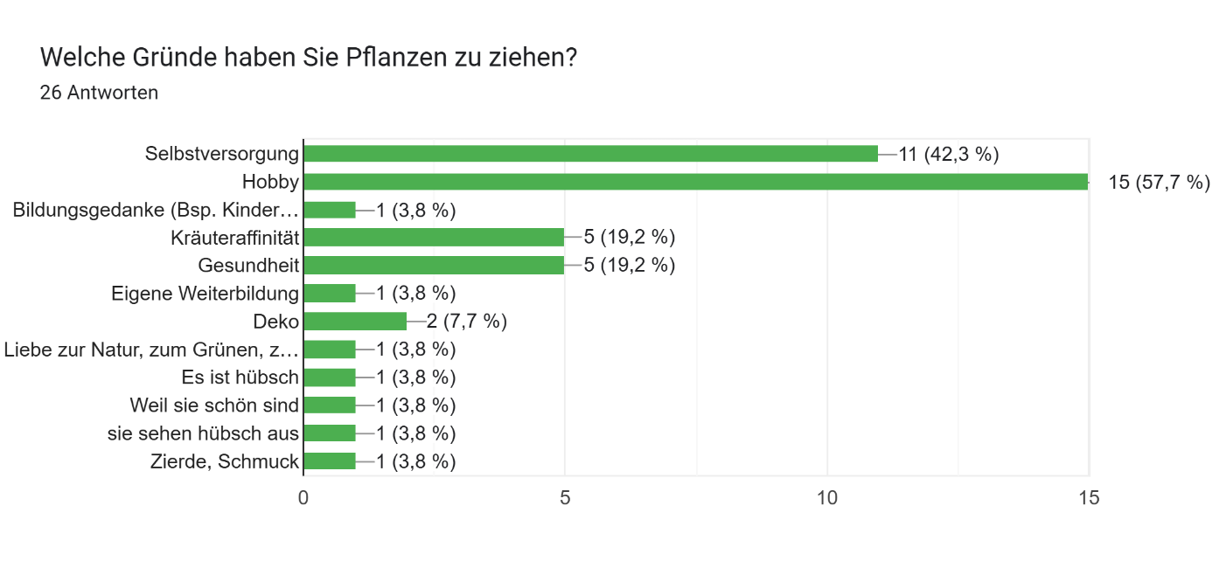

20: Auszug aus den GoogleDocs Auswertungen, Befragung an 32 Personen

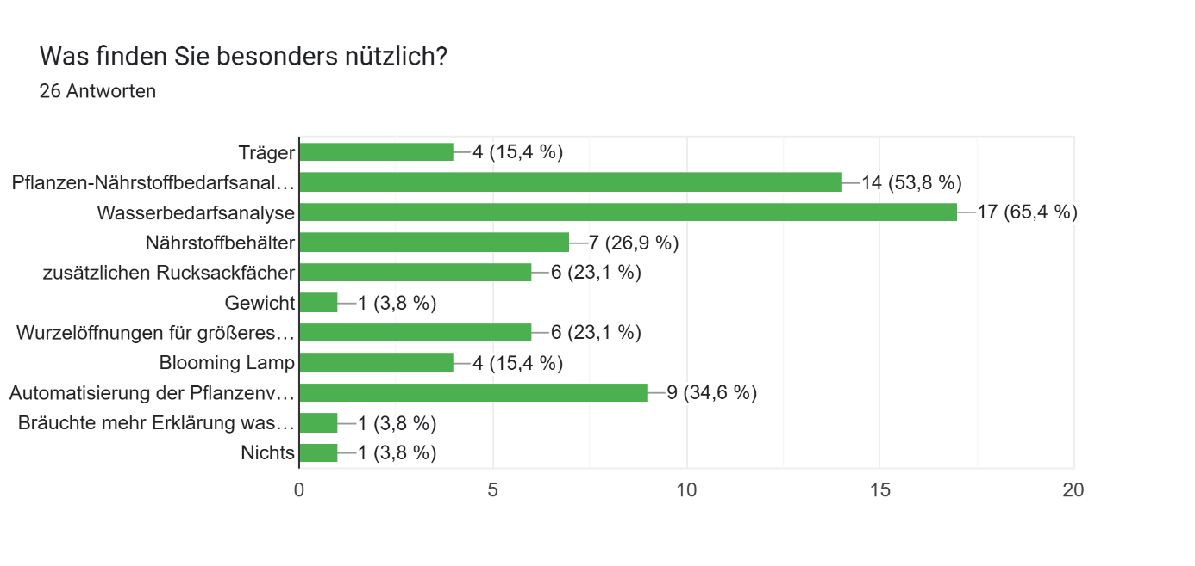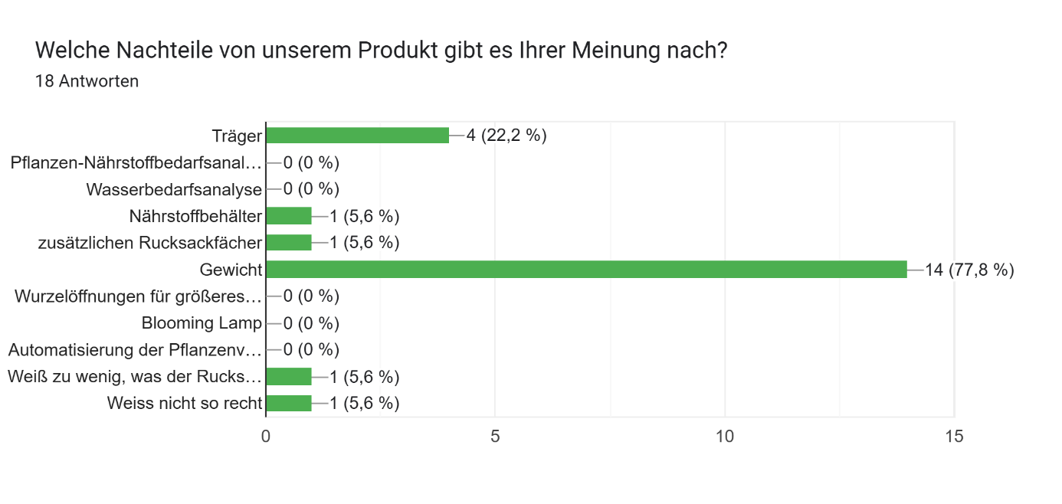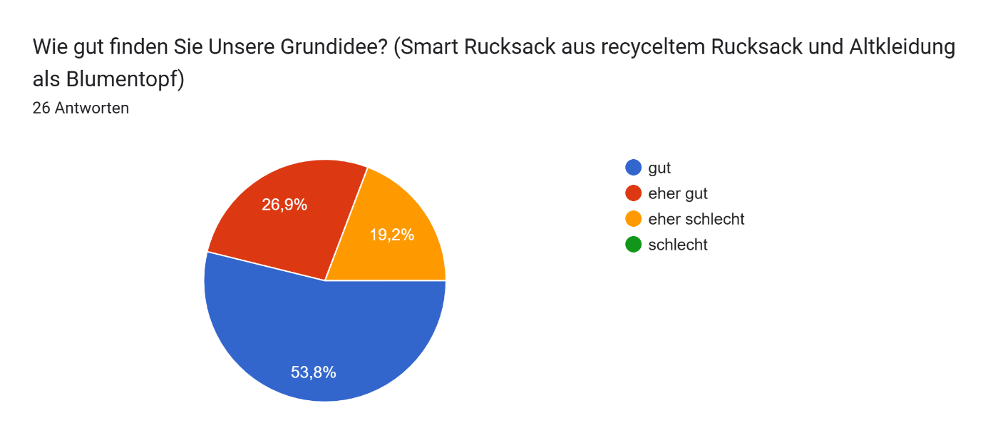

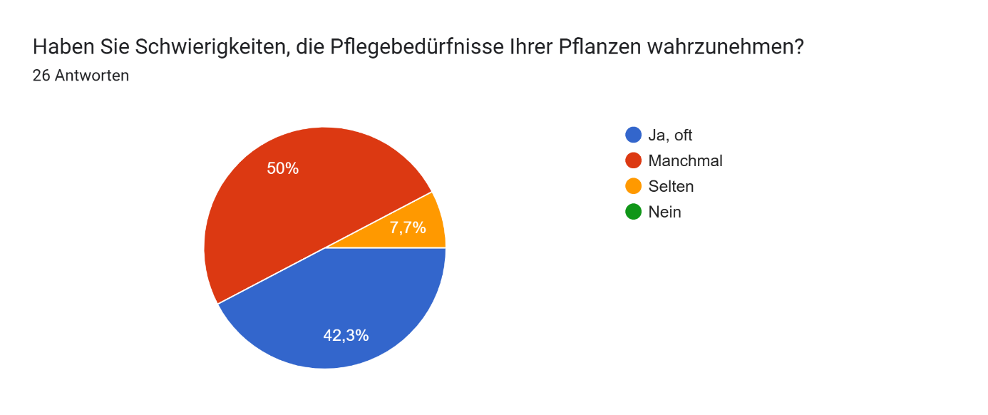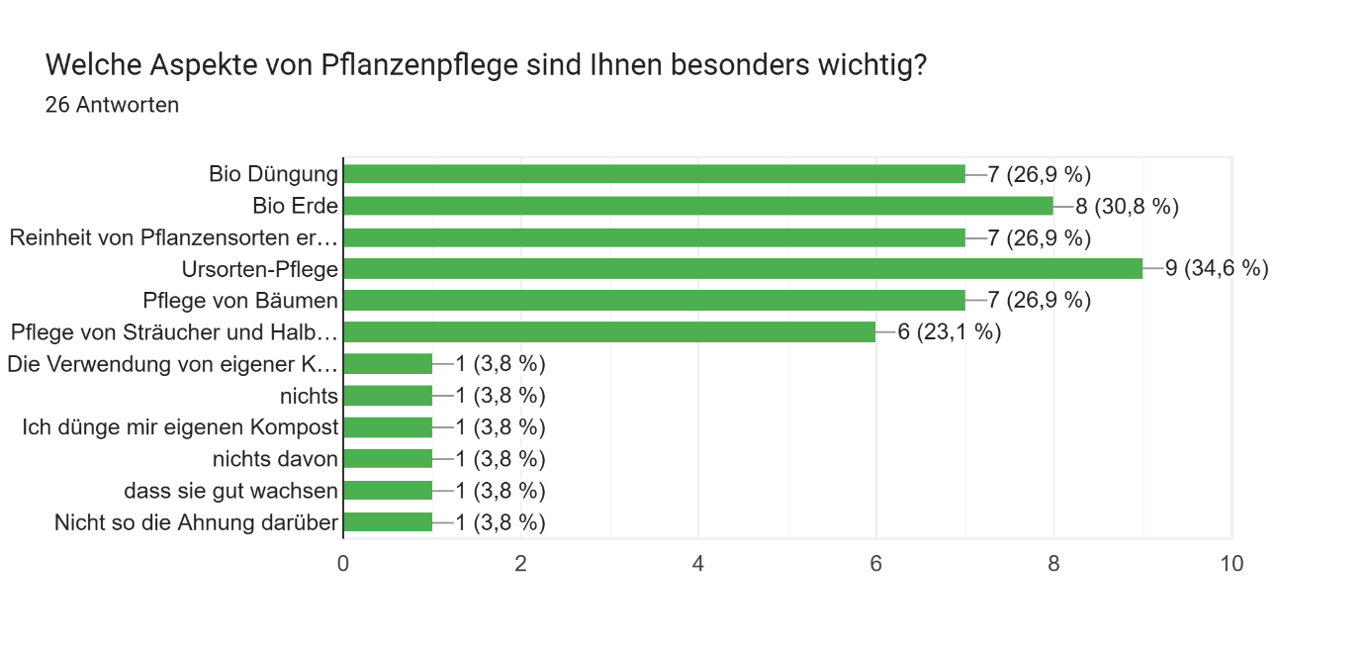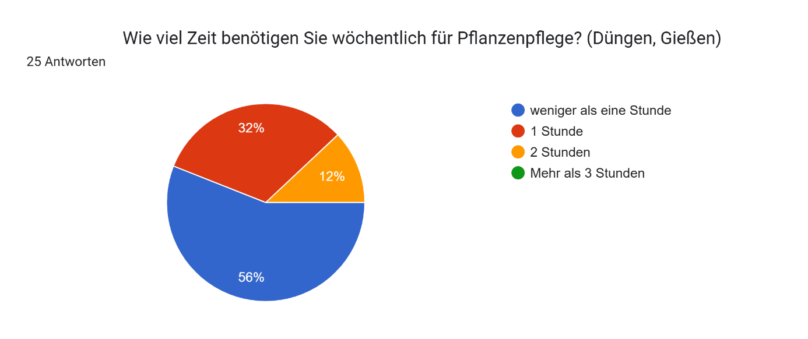

### 4.2 Haptischer Prototyp: Der Plant2Go Rucksack

Haptische Prototypen sind physische Modelle, die eine greifbare Erfahrung mit dem Produkt ermöglichen. Sie werden genutzt, um Form, Ergonomie und Bedienbarkeit zu testen, bevor das Produkt in die finale Entwicklungsphase übergeht. Diese Methode hilft, Designfehler frühzeitig zu identifizieren und das Nutzererlebnis zu optimieren. Wir machten uns dieses wertvolle Tool zu Nutze und gestalteten ein greifbarer Plan2GoRucksack mit seiner zugehörenden App. Das Ergebnis war ein sympathisches und handliches Instrument, das den Nutzen unserer Idee stark hervorhob.

21: Ausgearbeitete Vorlage für Plant2Go Prototyp/Generiert in Chat GPT by Yaminia G. P.

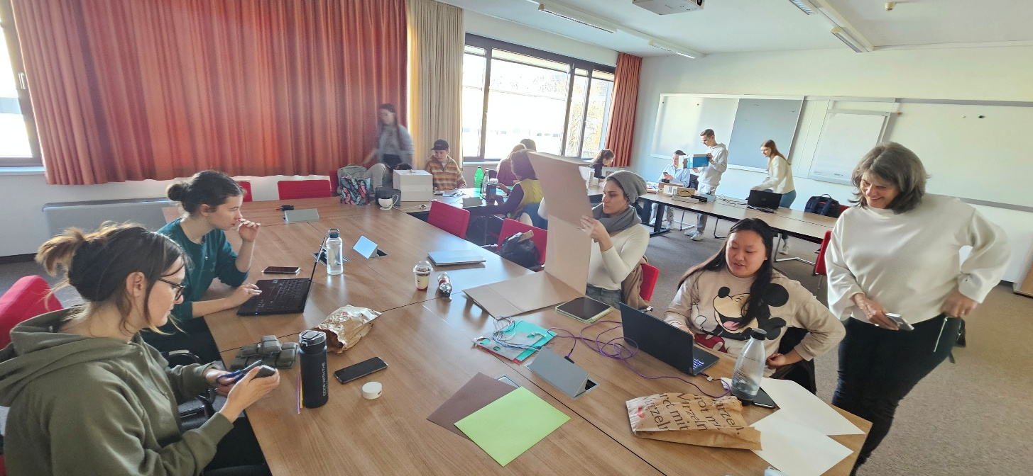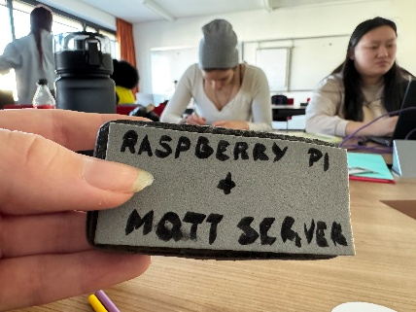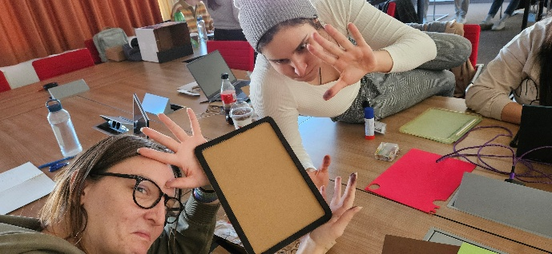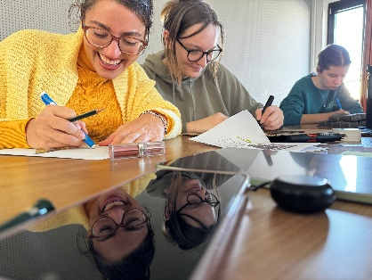

22: Bildabfolge der Protoyp-Gestaltung Plant2Go

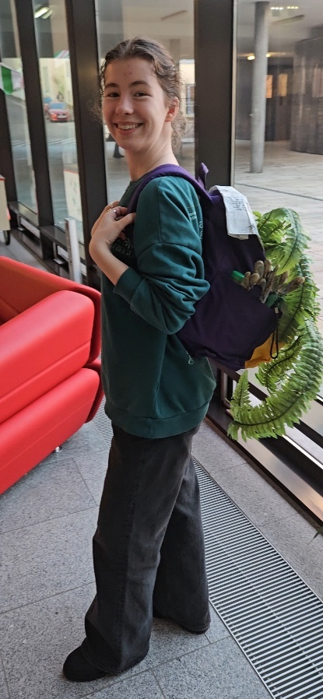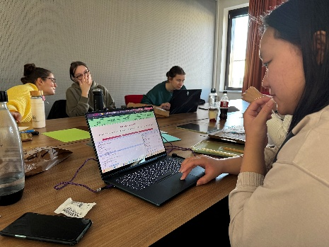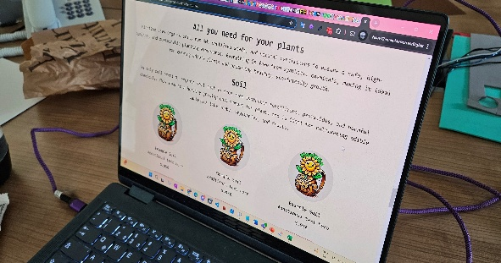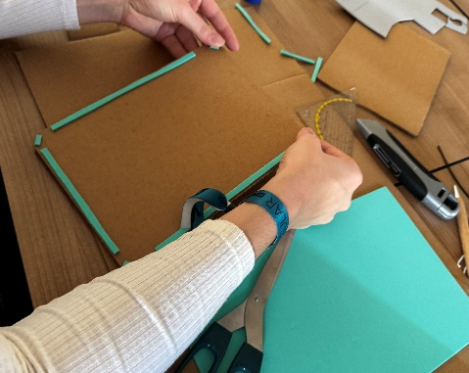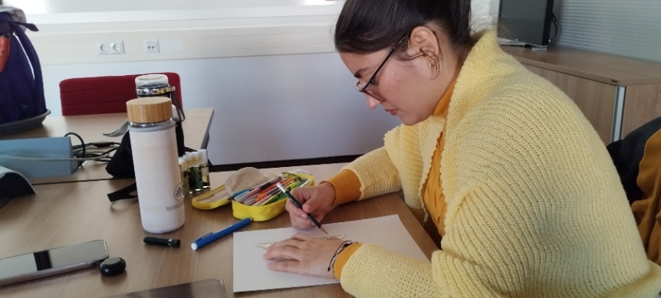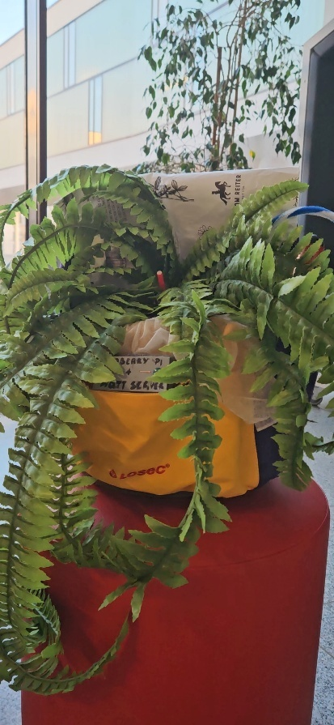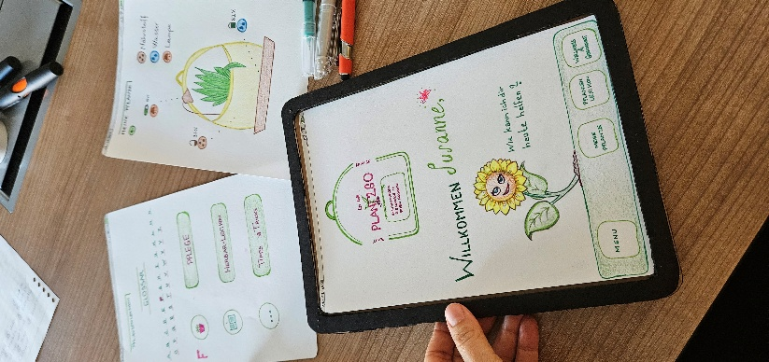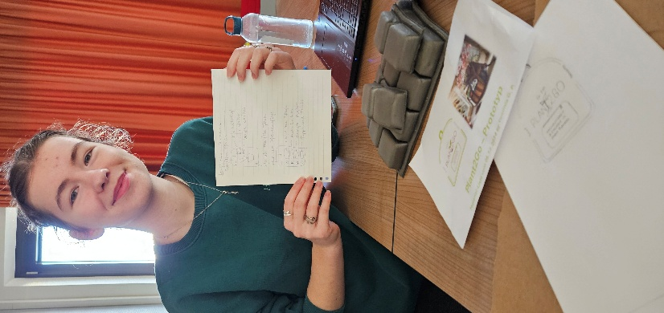

23: Plant2Go Website by Wenxi Y.

24: Plant2Go Rucksack Prototyp

25: Plant2Go App Darstellung/Prototyp

### 4.2.1 Was wir durch Prototypen kennenlernten:

*Vorteile:*

* Ermöglicht ein realistisches Testen der Ergonomie und Benutzerfreundlichkeit.
* Hilft, Designprobleme frühzeitig zu erkennen und zu beheben.
* Fördert eine bessere Abstimmung zwischen Design- und Entwicklungsteams.

*Nachteile:*

* Erstellung kann zeitaufwendig und ressourcenintensiv sein.
* Änderungen an haptischen Prototypen sind oft kostspieliger als an digitalen Modellen.
* Ergebnisse hängen stark von der Qualität des Prototyps ab.

Mit dem haptischen Prototyp und dem Produktvideo wurden erste Benutzertests durchgeführt, um wertvolles Feedback von potenziellen Nutzern zu erhalten. Dabei wurden die Probanden gebeten, den Prototypen in verschiedenen Umgebungen zu testen und ihre Eindrücke bezüglich Handhabung, Komfort und Funktionalität zu dokumentieren. Zudem wurde eine strukturierte Interviewreihe durchgeführt, in der spezifische Fragen zur Nutzung des Produkts gestellt wurden.

### 4.3 Nutzerinterviews

Nutzerinterviews sind eine qualitative Forschungsmethode, bei der potenzielle Anwender direkt befragt werden, um tiefere Einblicke in ihre Bedürfnisse, Herausforderungen und Erwartungen an ein Produkt zu gewinnen. Wir konnten ein Video-Interview durchführen und 5 Sprachaufnahmen. Das Gefühl der realen Herausforderung der Produktentwicklung wurde durch die direkte und persönliche Kommunikation mit den Nutzern stärker bewusst und ließ uns in eine sehr realistische Erfahrung in der Produktentwicklung eintauchen. Die Interviews wurden aufgezeichnet und anschließend transkribiert, um die gewonnenen Erkenntnisse systematisch auszuwerten. Die wichtigsten Erkenntnisse aus den Benutzertests betrafen die Handhabung des Rucksacks, das Gewicht und die Praktikabilität des Bewässerungssystems. Basierend auf diesen Ergebnissen wurden Anpassungen vorgenommen, um die Benutzerfreundlichkeit weiter zu verbessern.

Zusätzlich flossen die gewonnenen Erkenntnisse in die technische Weiterentwicklung des Prototyps ein. Aspekte wie die Platzierung des Blumentopfs, die Optimierung der Wasserversorgung und die Anpassung der Materialauswahl wurden basierend auf den Rückmeldungen weiterentwickelt. Somit bildeten die Tests eine essenzielle Grundlage für die iterative Verbesserung des Produkts.



26: Video-Interview zu Plant2Go Rucksäcke, Gerlinde Kreuzhuber/By Yaminia G.P.  
Mit großem Dank über die erhaltene Einverständniserklärung der Nutzung von Video & Ton

Die Dauer des Interviews lag bei 40 Minuten und dient als Video mit unterschriebener Einverständniserklärung zur Auswertung im direkten User-Interchange. Neue Erkenntnisse die durch das sehr sympathische, erste Interview gewonnen wurden:

* Ein Mondkalender im Bezug auf Pflanzenwachstum wäre schön in der App zu finden
* Die Membrane mit Sensoren zu Pflanzenpflege wäre als gesondertes Produkt, einsetzbar in jegliche Pflanzengefäße sehr nützlich
* Besonders gut, kommt der Bereich für Kid´s an mit DIY Projekte/Essbare Wiesen und Wildpflanzen/Rezepte zum nachkochen
* Falls umsetzbar wären Heilwirkungen von Pflanzen tatsächlich ebenfalls in der App interessant
* Funktion für automatisches gießen, remote mit der App

# 5 Website und Bereitstellung von Online-Sources

Die Im Zuge der Ausarbeitung des Themas, wurde von Wenxi Yang, sogleich eine Erstellung einer Webseite begonnen. Ihr Engagement zeigte sich in einer ausgewogenen und freundlichen Webseite, die die Bedürfnisse der Nutzer nach und nach befriedigen konnte. Die Webseite liefert die Verbindung zwischen Plant2Go App und dem Rucksack und rundet das Projekt ab.

### 5.1 Startseite Website Plant2Go

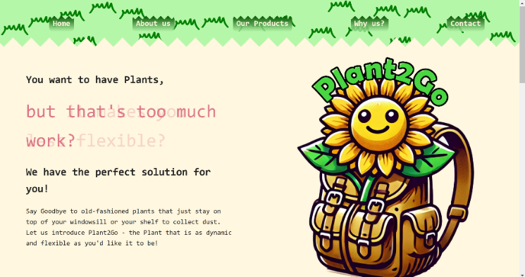Die Startseite von Plant2Go vermittelt sofort den spielerischen und nachhaltigen Charakter des Projekts. Sie kombiniert ein ansprechendes Design mit interaktiven Elementen, um Besucher*innen in die Welt der mobilen Pflanzenpflege einzuführen.

Visuelles Konzept und Design.

27: Startseite Plant2Go by Wenxi Y.

*Hintergrund*: Ein heller, cremefarbener Hintergrund sorgt für eine warme und einladende Atmosphäre.

*Navigation:* Das Menü ist oben angeordnet und in einer grünen, grasartigen Optik gestaltet, die das ökologische Thema unterstreicht. Die Navigationselemente sind interaktiv, leicht erkennbar und bieten schnellen Zugriff auf die wichtigsten Seiten wie Home, About Us, Our Products, Why Us? und Contact.

*Logo & Hauptbild:* Ein zentrales Element der Seite ist das Plant2Go-Logo, das eine freundlich lächelnde Sonnenblume in einem Rucksack zeigt. Dies verdeutlicht sofort die Kernidee des Produkts – Pflanzen, die sich flexibel transportieren lassen.

*Kernbotschaft und Struktur:* Die Hauptüberschrift bindet sogleich die Interaktivität in der Webseite ein.

Beim Einstieg werden Fragen gestellt, sodass der Nutzer so schnell wie möglich an seine gewünschten Ergebnisse gelangt.

*Beispielfrage*:  
"You want to have plants, but..."

Darunter erscheinen verschiedene mögliche Probleme als animierte Texte, wie:

"...that's too much work?"

"...but it makes you less flexible?"

"...but the vase can be broken easily?"

"...but you are no expert?"

"...but you lose track of them?"

Diese wechselnden Fragen visualisieren verschiedene Herausforderungen, mit denen Menschen beim Pflanzenanbau konfrontiert sind.

Die Antwort folgt direkt darunter und daraufhin wird Plant2Go vorgestellt:

Say Goodbye to old-fashioned plants that just stay on top of your windowsill or your shelf to collect dust. Let us introduce Plant2Go - the Plant that is as dynamic and flexible as you'd like it to be!

Diese einleitenden Sätze erklären die Grundidee des Produkts: Pflanzen, die nicht stationär bleiben, sondern mobil und flexibel sind.

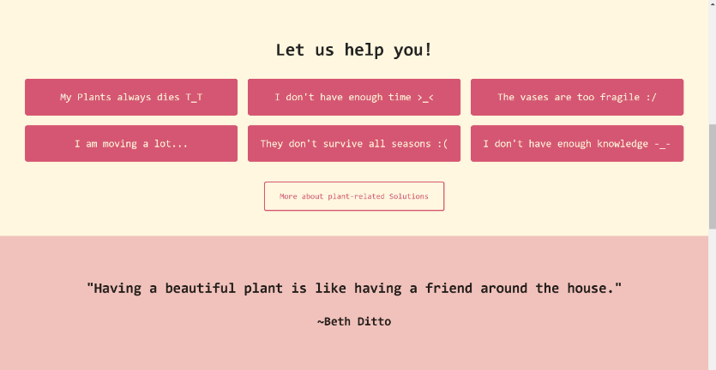Interaktive & Benutzerfreundliche Elemente

28: Website Design by Wenxi Y.

Farbwechsel-Effekte & Animationen für die Problemeingabe sorgen für Dynamik.

Navigation ist übersichtlich und intuitiv, wodurch Besucher*innen schnell die wichtigsten Bereiche der Website finden. Verspieltes, aber dennoch professionelles Design, das Innovation und Umweltfreundlichkeit werden gekonnt kombiniert.

### 5.2 About Us und die plant2Go Philosophie

Die "About Us"-Seite von Plant2Go dient als Vorstellung des Teams und als Erklärung der zugrunde liegenden Philosophie. Sie kombiniert eine persönliche Note mit einer nachhaltigen Vision und stellt die Menschen hinter dem Projekt vor.

Dies schafft eine freundliche und einladende Atmosphäre, die den Besuchern das Team auf eine persönliche Weise näherbringt.

*Teamvorstellung*

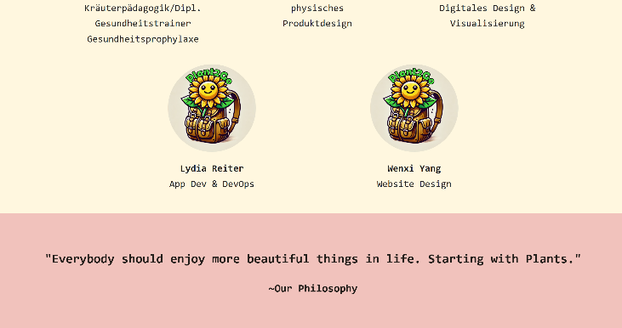Die zentrale visuelle Komponente dieser Seite ist ein Grid mit Teammitgliedern. Jedes Teammitglied wird in einem rechteckigen Kasten mit einem Profilbild dargestellt, begleitet von Namen und einer kurzen Beschreibung ihrer Rolle.

29: About Us by Wenxi Y.

* Yaminia G. Pagoáda – Design / Dipl. Kräuterpädagogik / Dipl. Gesundheitstrainer Gesundheitsprophylaxe
* Lena Wurmsdobler – physisches Produktdesign
* Julia Kiss – Digitales Design & Visualisierung
* Lydia Reiter – App Dev & DevOps
* Wenxi Yang – Website Design

Durch diese Struktur wird klar, dass Plant2Go ein multidisziplinäres Team ist, das verschiedene Fachgebiete abdeckt – von Design und Softwareentwicklung bis hin zu Botanik und Gesundheitsprophylaxe.

*Philosophie & Mission*

Nach der Teamvorstellung folgt eine Hervorhebung der Philosophie hinter Plant2Go.

Our philosophy is to empower eco-conscious individuals to interact sustainably with nature by providing practical, innovative tools like the Eco-Planting Backpack.

“We focus on maximizing the use of existing resources, promoting plant preservation, and fostering a deep connection with the environment. Our aim is to create products that are both functional and meaningful, blending sustainability with user-centered design. Feedback and collaboration with our users are at the heart of our approach, as we strive to continuously improve and ensure that Plant2Go genuinely enhances outdoor experiences in harmony with nature.“

Diese Aussage unterstreicht die Nachhaltigkeitsstrategie des Projekts und betont die Bedeutung von Nutzerfeedback für die Weiterentwicklung.

### 5.3 Plan2Go Produkte & Auswahlhilfen

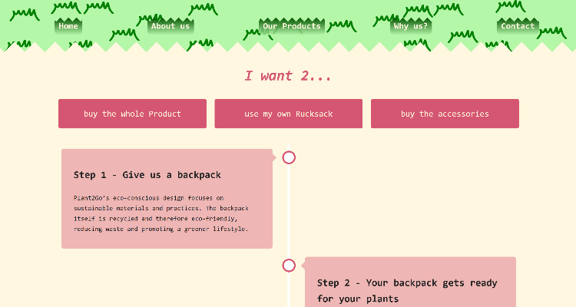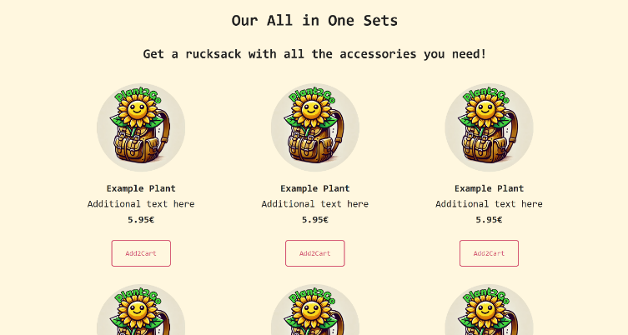Die "Our Products"-Seite von Plant2Go stellt die verschiedenen Produktoptionen vor und zeigt, wie Nutzer*innen das Konzept individuell anpassen können. Der Fokus liegt auf einer nachhaltigen, flexiblen und personalisierbaren Produktpalette, die sowohl Komplettlösungen als auch Einzelkomponenten für individuelle Bedürfnisse bietet.

Nutzer*innen können aus drei Kategorien wählen:

1. "Buy the whole product" – Komplettlösung
2. "Use my own rucksack" – Nachhaltige Upcycling-Option

30: Einblicke in die unterschiedliche Seiten der Website by Wenxi Y.

1. "Buy the accessories" – Einzelne Komponenten

*Produktoptionen*

Die Seite erklärt die verschiedenen Kaufmöglichkeiten und zeigt detailliert, wie das Produkt funktioniert. Besonders hervorgehoben wird das nachhaltige Upcycling-Konzept, bei dem bestehende Rucksäcke umfunktioniert werden können.

*Option 1:* "Use my own Rucksack" (Nachhaltige Variante)

Diese Option ermöglicht es den Nutzer*innen, einen eigenen Rucksack einzusenden, der dann für die Pflanzenzucht optimiert wird.

Der Bestellprozess wird in einem zeitlichen Ablauf dargestellt:

Schritt 1 – Gib uns einen Rucksack

Kunden senden ihren eigenen Rucksack ein, um Müll zu vermeiden und ein persönliches Pflanzensystem zu erhalten.

Schritt 2 – Dein Rucksack wird für Pflanzen vorbereitet

Die Materialien werden behandelt, um sicherzustellen, dass sie wasserfest, pflanzenfreundlich und haltbar sind.

Schritt 3 – Füllung mit organischer Erde & Saatgut

Der Rucksack wird mit hochwertiger Bio-Erde und nicht genmanipuliertem Saatgut befüllt.

Schritt 4 – Monatliche Saatgut-Lieferungen (optional)

Nutzer*innen können ein Saatgut-Abonnement wählen, das saisonale Pflanzen liefert.

Schritt 5 – Entspannen & die Pflanzen genießen

Das automatische Bewässerungssystem & die Blooming-Lampe sorgen für optimale Wachstumsbedingungen.

Durch diese nachhaltige Anpassungsoption hebt sich Plant2Go von klassischen Indoor-Gartensystemen ab.

*Option 2:* "Buy the Whole Product" (Komplettlösung)

Für Nutzer*innen, die eine sofort einsatzbereite Lösung bevorzugen, bietet Plant2Go ein All-in-One-Paket, das alles enthält:

Ein vollständig vorbereiteter, nachhaltiger Rucksack

Integriertes Bewässerungssystem

Spezielle Blooming-Lampe für optimales Wachstum

Bio-Erde & Starter-Saatgut

Die Produkte werden mit Bildern in einer "Gallery" präsentiert, in der jedes Set eine kurze Beschreibung und einen Preis hat.

Kaufoptionen mit "Add2Cart"-Buttons sind vorhanden, um den Einkaufsprozess intuitiv zu gestalten. (Add2Cart wegen Plant2Go, um unsere CI zu integrieren)

*Option 3:* "Buy the Accessories" (Ergänzende Einzelteile)

Für Nutzer*innen, die Plant2Go individuell anpassen möchten, gibt es eine Auswahl an Zubehör.

Angeboten werden:

Bio-Erde – Organische, nährstoffreiche Erde, perfekt für den Anbau essbarer Pflanzen.

Saatgut – GMO-freie, biologisch zertifizierte Samen, angepasst an verschiedene Jahreszeiten.

Organischer Dünger – 100% natürliche Düngemittel ohne schädliche Chemikalien.

Jedes Produkt wird in einer "Produkt-Gallery" dargestellt, mit Bildern, Preisen und einer kurzen Beschreibung.  
Kaufoption mit "Add2Cart"-Buttons ermöglicht eine einfache Bestellung.

### 5.4 Emotionale Bindung: Why Us?

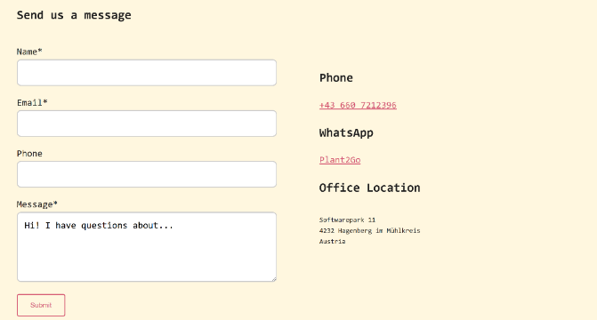Die "Why Us?"-Seite von Plant2Go ist darauf ausgelegt, die einzigartigen Vorteile des Produkts hervorzuheben und häufige Herausforderungen beim Pflanzenanbau gezielt anzusprechen. Sie verbindet spielerische, interaktive Designelemente mit einer klaren Argumentation für das Konzept von Plant2Go und bietet die Möglichkeit zur direkten Kontaktaufnahme mit dem Team.

*31*: Kontaktformular der Plant2Go Webseite by Wenxi Y.

*Hilfe bei Herausforderungen und Lösungen*

Die Seite ist so strukturiert, dass sie häufige Probleme im Pflanzenanbau aufzeigt und direkt eine Lösung durch Plant2Go anbietet.

Jede Herausforderung wird mit einem eigenen Symbol versehen und in einer strukturierten Liste präsentiert.

Probleme und Plant2Go-Lösungen im Detail:

🌱 "My plants always die T_T"

Problem: Viele Menschen haben Schwierigkeiten, ihre Pflanzen am Leben zu halten, sei es durch falsche Pflege, unregelmäßiges Gießen oder fehlendes Wissen. Lösung: Plant2Go enthält intelligente Sensoren, die pH-Wert, Wasserverfügbarkeit und Düngerkonzentration überwachen und automatisch anpassen.

⏳ "I don't have enough time "

Problem: Ein stressiger Alltag lässt oft wenig Zeit für die richtige Pflege von Pflanzen.  
  
Lösung: Das automatische Bewässerungs- und Nährstoffsystem von Plant2Go versorgt die Pflanzen eigenständig und reduziert den Pflegeaufwand auf ein Minimum.

💪 "The vases are too fragile :/"

Problem: Traditionelle Blumentöpfe sind zerbrechlich und nicht mobil.

Lösung: Der Plant2Go-Rucksack besteht aus robusten, nachhaltigen Materialien, die stoßfest und für den täglichen Gebrauch optimiert sind.

🚚 "I am moving a lot..."

Problem: Menschen, die oft umziehen oder reisen, können keine festen Pflanzensysteme verwenden.  
  
Lösung: Plant2Go wurde für Mobilität entwickelt – ein Rucksack, der Pflanzen unterwegs schützt und ideal für flexible Lebensstile ist.

❄️ "They don't survive all seasons :("

Problem: Jahreszeitenwechsel können Pflanzen stark beeinträchtigen, insbesondere im Winter mit wenig Licht.  
Lösung: Die Blooming-Lampe von Plant2Go simuliert natürliches Sonnenlicht, sodass Pflanzen auch bei schlechten Lichtverhältnissen optimal wachsen können. Zudem sorgt der monatliche Saatgut-Service für saisonal passende Pflanzen.

📚 "I don't have enough knowledge -_-"

Problem: Viele Menschen haben kein botanisches Wissen und sind sich unsicher, wie sie ihre Pflanzen richtig pflegen.

Lösung: Die Plant2Go-App bietet detaillierte Pflegeanleitungen, Erinnerungen und personalisierte Tipps für jede Pflanze.

Des Weiteren hilft die "Contact"-Seite und der Footer der Website sorgen für eine klare und einfache Möglichkeit, mit dem Team in Kontakt zu treten. Sie bieten direkte Kommunikationswege und betonen die Transparenz und Erreichbarkeit des Projekts. Die Kontaktseite ist benutzerfreundlich und direkt gestaltet, um den Besuchern eine schnelle Möglichkeit zu geben, Fragen zu stellen oder Bestellungen anzufragen.

Die zentrale Komponente der Seite ist ein interaktives Kontaktformular, das über Web3Forms gesendet wird.

Für sofortigen Kontakt gibt es weitere direkte Kommunikationsoptionen:

* Telefon: Direktwahl über einen "Call"-Button (<tel:+436607212396>).
* WhatsApp: Link zum offiziellen Plant2Go-WhatsApp-Kanal (<https://wa.me/436607212396>).
* Büro-Adresse:  
  Softwarepark   
  4232 Hagenberg im Mühlkreis, Austria

Diese vielseitigen Optionen ermöglichen es den Nutzern, das bevorzugte Kommunikationsmedium zu wählen. Auch stellt die Seite klar, dass alle Rechte an den Inhalten der Website geschützt sind.

Copyright & Rechtliche Informationen

Copyright-Hinweis:  
"© Wenxi Yang – All rights reserved"

# 6 Resümee und neu-gewonnenes Wissen

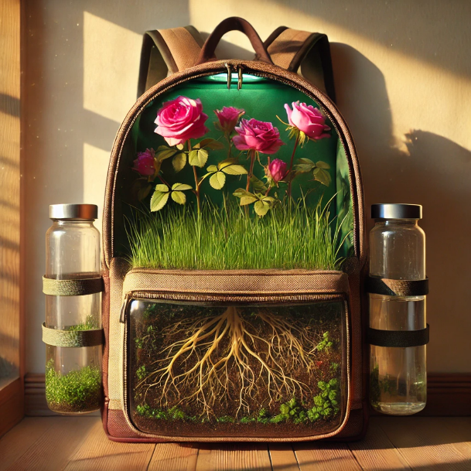Plant2Go stellt eine innovative Lösung für Menschen dar, die in beengten städtischen Umgebungen nachhaltiges Gärtnern betreiben möchten. Während des Entwicklungsprozesses wurde das Konzept kontinuierlich optimiert, um eine optimale Balance zwischen Funktionalität, Ästhetik und Wissensweitervermittlung zu erreichen. Durch die Verwendung recycelter Materialien wurde ein umweltfreundliches Produkt geschaffen, das mit einem intelligenten Bewässerungssystem ausgestattet ist und durch eine digitale Unterstützung ergänzt wird. Diese Kombination ermöglicht es den Nutzern, ihre Pflanzen effizient zu pflegen und das Pflanzenwachstum unter idealen Bedingungen zu optimieren. Plant2Go bietet somit eine nachhaltige und anpassungsfähige Lösung für urbanes Gärtnern, die sowohl praktisch als auch umweltschonend ist. Vor allem hat sich auch kristallisiert, dass das Produkt sehr gut für Bildungseinrichtungen genutzt werden kann, sodass sogar neue Formen von Rucksäcken entstanden die mit Glasfenstern ausgestattet werden könnten um dem Pflanzenorganismus beim Wachstum zusehen zu können.

32: Plant2Go für Bildungseinrichtungen/ Generiert in Chat GPT/Input Yaminia G. P.

Durch die Arbeit an diesem Projekt konnten wertvolle Kompetenzen erworben werden. Besonders das Arbeiten mit nachhaltigen Materialien, die iterative Produktentwicklung und die Anwendung verschiedener Methoden wie Stakeholder-Analyse und Rapid Prototyping spielten eine entscheidende Rolle. Während der verschiedenen Arbeitszyklen haben wir, die Teammitglieder gelernt, wie wichtig eine strukturierte Vorgehensweise ist – von der Konzeption über die technische Umsetzung bis hin zur Nutzerintegration.

Des Weiteren haben wir erkannt, dass Produktkritik keine Persönlichkeitskritik ist und wir haben gelernt Feedback dankbar anzunehmen. Feedback ist zwar immer wertvoll, muss aber nicht immer gleich sofort umgesetzt werden. Außerdem haben wir uns an Geduld geübt, als wir Fragen zu unserem Produkt beantwortet haben, obwohl wir dachten unsere Erklärungen seien noch so klar.

Selbst wenn das Produkt und seine Features für uns komplett offensichtlich und selbstverständlich ist, ist alles oft sehr verwirrend für Außenstehende. Wir haben uns mit Plant2Go ein sehr durchdachtes Produkt ausgesucht und damit mussten wir zur Kenntnis nehmen, dass Plant2Go für eine überfüllte und schnelllebige Konsumgesellschaft eher komplex ist und Käufer oft überfordert sind, sodass einfache Produkte, wo man nicht viel nachdenken muss, bevorzugt werden. Durch Reflexion und Iteration haben Plat2Go und unsere Prozesse und Arbeitsweisen stetig verbessert und arbeiten derzeit an einer einfachen, klaren und verständlichen Produkt-Kommunikation.

Die Zusammenarbeit im Team stellte sich als herausfordernd, aber zugleich als essenziell für den Projekterfolg heraus. Eine der größten Schwierigkeiten bestand in der Koordination der unterschiedlichen Aufgaben und der effektiven Kommunikation innerhalb des Teams. Durch regelmäßige Meetings, klare Aufgabenverteilungen und die Nutzung digitaler Tools wie GitHub konnten diese Herausforderungen jedoch bewältigt werden.

Auch die oben genannten Methoden, insbesondere die Stakeholder-Analyse und Nutzerinterviews, halfen dabei, tiefere Einblicke in die Bedürfnisse der Zielgruppe zu gewinnen. Dies ermöglichte es, das Konzept kontinuierlich zu verfeinern und gezielt auf potenzielle Herausforderungen zu reagieren. Allerdings brachte die Analyse und Umsetzung dieser Methoden auch Schwierigkeiten mit sich – beispielsweise die Interpretation von Umfrageergebnissen oder die Priorisierung von Nutzeranforderungen bei begrenzten Ressourcen.

Trotz anfänglicher Herausforderungen entwickelte sich ein starkes Zusammenspiel innerhalb des Teams, wodurch innovative Lösungen entstanden und das Projekt stetig optimiert wurde. Die Fähigkeit, Feedback zu analysieren, umzusetzen und daraus neue Ideen zu entwickeln, war ein essenzieller Lernprozess, der sich durch das gesamte Projekt zog. Dabei wurde auch deutlich, wie wichtig eine agile und iterative Vorgehensweise ist, um flexibel auf neue Erkenntnisse reagieren zu können.

# 7 Abbildungsverzeichnis & Stichwortverzeichnis

# 7.1 Abbildungsverzeichnis

1: Ascii Doc & GitHub/Plant2Go/Erstellung & Pflege Lydia R. 2

2: Repräsentation – „Emotionaler Wert“ Generiert by Chat GPT/AI Input: Yaminia G. P. 4

3: Erstentwurf "Plant2Go" Rucksack/Generiert by Chat GPT/AI Input: Yaminia G. P. 5

4: Gruppenarbeit - Brainstorming zur Projektauswahl 6

5: Timeline der Projektentwicklung/Miro by Yaminia G. P. 6

6: Service Flip "Plant2Go", Gruppenarbeit 19.11.2024 7

7: Moodboard - Canva/by Yaminia G.P. 9

8: Präsentationstemplate/Canva - by Julia K. 10

9: Logoentwurf 1/Canva YPG 11

10: Logo nach Gruppenfeedback/ Canva YPG 11

11: Gruppenarbeit Stakeholder Map/Ausführung Yaminia G. P. 12

12: W-Fragen Gruppenarbeit/Ausführung Lena W. & Wenxi Y. 13

13:Assumptionmatrix/ Gruppenarbeit/Ausführung Lena W. & Wenxi Y. 14

14: Auszug aus Plant2Go Actant Mapping/Ausführung Julia K. 16

15: Personas/ Ausführung Wenxi Y./Julia K./Lena W. 16

16: Non-Humane Persona/ Ausführung Wenxi Y. 17

17: How Might We - Plant2Go 17

18: Meeting: Handling von Ascii Doc und Github led by Lydia R. 18

19: Auszug aus dem Fragenkatalog für Nutzer/Gruppenarbeit 20

20: Auszug aus den GoogleDocs Auswertungen, Befragung an 32 Personen 21

21: Ausgearbeitete Vorlage für Plant2Go Prototyp/Generiert in Chat GPT by Yaminia G. P. 24

22: Bildabfolge der Protoyp-Gestaltung Plant2Go 24

23: Plant2Go Website by Wenxi Y. 25

24: Plant2Go Rucksack Prototyp 25

25: Plant2Go App Darstellung/Prototyp 25

26: Video-Interview zu Plant2Go Rucksäcke, Gerlinde Kreuzhuber/By Yaminia G.P. Mit großem Dank über die erhaltene Einverständniserklärung der Nutzung von Video & Ton 27

27: Startseite Plant2Go by Wenxi Y. 28

28: Website Design by Wenxi Y. 29

29: About Us by Wenxi Y. 30

30: Einblicke in die unterschiedliche Seiten der Website by Wenxi Y. 31

*31*: Kontaktformular der Plant2Go Webseite by Wenxi Y. 33

32: Plant2Go für Bildungseinrichtungen/ Generiert in Chat GPT/Input Yaminia G. P. 36

# 7.2 Stichwortverzeichnis

A

*About Us · 30*

*Actant Mapping · 15*

*Anpassungen · 26*

*AsciiDoc · 2*

*Assumption Matrix · 14*

*Auswertungen · 20*

B

*Benutzertests · 26*

*Bewässerungssystems · 20*

*Blooming Lamp · 3*

*Botanik · 30*

C

*Corporate Design · 11*

D

*Diagramme · 19*

*Dokumentation · 19*

E

*Eigenanbau · 4*

*Einverständniserklärung · 27*

*Emotionale Bindung · 33*

F

*Feedback · 11, 37*

*Fragebogenauswertungen · 21*

G

*GitHub · 2, 18, 19*

H

*Haptischer Prototyp · 24*

*Heilwirkungen · 27*

*Herausforderungen und Lösungen · 33*

*How Might We · 15*

I

*Interview · 27*

K

*Kaufmöglichkeiten · 31*

L

*Lebensverhältnissen · 5*

*Lichtverhältnisse · 5*

*Logo · 11*

M

*Materialien · 5*

*Mehrwert · 7*

*Moodboard · 9*

*Müllvermeidung · 4*

N

*Nutzerinterviews · 20*

*Nutzerumfragen · 20*

P

*Personas · 15*

*Pflanzenanbau · 4*

*Pflanzenorganismus · 36*

*Pflanzenwachstums · 4*

*Pflanzenzuchtstation · 6*

*Pflegehinweise · 3*

*Präsentationen · 9*

*Priorisierung von Aufgaben · 18*

*Produktentwicklung · 26, 36*

*Prototyp · 20*

*Prototyp-Video · 20*

R

*ressourcenschonen · 4*

S

*Service Flip · 7*

*Stakeholder Map · 11*

*standardisiertes Präsentationstemplate · 11*

T

*technische Weiterentwicklung · 27*

*Templates zur Präsentation · 10*

*Timeline · 6*

U

*Upcycling · 31*

V

*Versionskonflikten · 19*

W

*Wachstum · 36*

*wasserbeständig · 5*

*Website · 28*

*W-Fragen-Methode · 13*

*Wir sind · 1*

*Wohnsituation · 5*

*Wohnsituationen · 5*

Z

*Zuhörer · 10*

*Zusammenspiel innerhalb des Teams · 37*